

Naam: Ben Herbold
Studentnummer: 1737686
Leerdomein De pedagoog als kritische professional
Osiriscode: P-APE-DLPDEMAPR-22
Coach: Irene van Rijn
Naam opleiding: Deeltijd Bachelor Pedagogiek, Hogeschool Utrecht

“Als kritische pedagoog sta ik ervoor om aannames en vooroordelen te vermijden in onze communicatie”
“Ik wil kritisch opmerkzaam zijn, en bedachtzaam in mijn werkveld en preventief op te treden”
“Op welk niveau communiceren wij, en welke taal gebruiken wij daarbij?”

Inhoudsopgave
- Inleiding/ aanleiding
- Bronnenvermelding
- Bijlage: Onderzoek (hoe, waarom)
Bijlage: Onderzoek (visie uit praktijk)
Bijlage: Handeling uit inzichten
Bijlage: Reflectie m.b.v. kernwaarden

Inleiding/ aanleiding

Beste luisteraars,
Welkom bij deze podcast, waarin ik graag een korte inleiding en een bronnenvermelding met jullie wil delen. De link naar de gesproken tekst vind je onder deze inleiding, die als hulpmiddel kan dienen.
Als docent binnen het MBO in Rotterdam kom ik regelmatig in contact met vele studenten. Het is voor ons docenten en ander onderwijspersoneel belangrijk om een verantwoordelijke houding aan te nemen in onze communicatie met deze doelgroep. Onlangs heb ik deelgenomen aan een training over non-verbale communicatie, wat mij heeft aangezet tot actie.
Als ecologisch pedagoog vind ik het cruciaal om een kritische houding te delen en anderen bewust te maken van onze verbindende rol met studenten. We moeten ons bewust zijn van onze handelingen tijdens verschillende vormen van communicatie, zoals coaching gesprekken, zorggesprekken, intakegesprekken, studievoortgangsgesprekken, maar ook tijdens en tussen lessen door. Een ecologische metafoor die ik hanteer is die van fruit. Wanneer we in een winkel zijn, zijn we selectief in wat we zien, en kiezen we wat het beste bij onszelf past. In het onderwijs zou dit andersom moeten zijn! We zouden de soorten moeten kiezen die anderen niet kiezen, en daarbij de juiste communicatievorm moeten gebruiken om hen een gevoel van gelijkheid te geven en het gevoel van er te mogen zijn.
Het is essentieel om taal te herkennen en erkennen, evenals de impact ervan en de generatie-specifieke taal van vandaag de dag. Communicatie gaat verder dan enkel wat je hoort en ziet; ik voel ook de impact en consequenties van onze communicatie, mede dankzij mijn ontwikkelde sensitieve antenne tijdens mijn studie.
In mijn onderzoek ben ik begonnen met ontdekken, begrijpen en observeren. Dit wil ik graag delen met anderen door middel van een interactieve training. Hierover kunnen jullie meer horen en lezen in de podcast (link naar demo).
Ik wens jullie veel luister- en leesplezier!
Link: https://podcasters.spotify.com/pod/show/ben-herbold/episodes/De-pedagoog-als-kritische-professional-e2jo7ch

Luisterwijzer podcast
00:00 | Introductie (meldcode en integriteitscode)
04:00 | Bijlage: theoretische inzichten
16:00 | Bijlage: praktische inzichten
32:00 | Bijlage: conclusie en handeling
38:00 | Bijlage: reflectie

Auteur, A. (jaar van uitgave). Titel boek. Uitgever

Bronnenvermelding

Albeda. (2020). Meldcode en Integriteitscode. Onderdeel van het Handboek Corporate Governance. Geraadpleegd op 26 april 2024. Raad van toezicht.
Brown, B. (2022). De kracht van kwetsbaarheid. Prometheus.
Delfos, M.F. (2015). Vraagtechnieken Ik heb ook wat te vertellen!. Uitgever Swp, Uitgeverij B.V.
Erikson, T. (2023). Omringd door idioten. Harper Collins.
Ernst V. (2009). Koop een auto op de sloop: paradigmashift in het onderwijs. APS uitgever.
Hunneman, A. (2021). Pijnlijke contacten. Liaturches.
Klundert, J. van de. (2023). Help! Ik heb een puber. Uitgeverij Kluun.
Pinto, D. (2007). Interculturele communicatie: Een stap verder. Bohn Stafleu van Loghum.
UNICEF. (z.j.). Rechten van het kind. Geraadpleegd op 26 april 2024 via UNICEF - Kinderrechten.
Vansteenkiste, M. (2015). Vitamines van groei: Ontwikkeling voeden vanuit de Zelf-Determinatie Theorie. Uitgeverij SWP.

Bijlage onderzoek theorie

Ik begon met een theoretisch onderzoek om inzichten te verzamelen van verschillende schrijvers. Dit onderzoek noem ik ook wel mijn theoretisch onderzoek. Ik koos hiervoor als startpunt omdat tijdens mijn training veel nadruk lag op het non-verbale, maar het verbale aspect miste. Taal heeft meerdere lagen en ik wil deze bundelen om anderen er iets van te laten leren tijdens mijn demonstratie. Het bewust toepassen van taal vanuit theoretische inzichten maakt professionals sterker en kritischer. Als onderwijspersoneel kunnen we ons beter voorstellen hoe taal anderen kan beïnvloeden. We dragen hierbij verantwoordelijkheid als sociale figuren. Door vertrouwen te creëren in de band met onze doelgroep, zorgen we ervoor dat zij zich begrepen voelen. We erkennen de diversiteit binnen generaties, culturen en opvoedingscontexten en leren van elkaar. Ik wil deze theorieën en praktijkervaringen samenbrengen in mijn training om anderen te stimuleren verantwoordelijkheid te nemen in communicatie, met in gedachten de theoretische contexten.

Blz. 156 Beroepsethiek Pijnlijke contacten (Hunneman, 2021)
Blz. 76 Blockantwoorden: Help! Ik heb een puber (Klundert, 2023)
Blz. 15 In alle communicatie is de ontvanger bepalend Omringd door idioten (Erikson, 2023)
Blz. 74 Pubertaal Help! Ik heb een puber (Klundert, 2023)
Blz. 120 Inzichten in cultuur Effectieve interculturele communicatie (Pinto, 2018)
Blz. 185 Vraagtechnieken Ik heb ook wat te vertellen! (Delfos, 2015)
Blz. 112 Veranderende taal Dat mag je ook al niet meer zeggen (Wasink, 2023)
Blz. 90 en 95 Kwetsbaarheid De kracht van kwetsbaarheid (Brown, 2022)

Vanuit het boek "Pijnlijke contacten" Pijnlijke contacten (Hunneman, 2021) richt ik me op de beroepsethiek vanuit onze rol als deskundige opvoedende socialisatiefiguur. Binnen deze rol tonen we empathie, het vermogen om ons in te leven, mee te leven en mee te voelen met het sociale gedrag en de ethiek die daarbij komt kijken. Dit is in de praktijk best uitdagend, omdat er verschillende manieren zijn om te communiceren! Denk bijvoorbeeld aan warme en koude empathische uitspraken. Als we empathie tonen en de ander waarderen, spreken we van sympathie. Maar bij afkeuring spreken we van antipathie, en laten we cynisme niet buiten beschouwing. Er is een grote behoefte aan waardering, geloof en zelfvertrouwen, die we kunnen verwerken in onze communicatie. Het naleven van regels en afspraken is niet het probleem bij jongeren, maar de manier waarop dit gebeurt. Ethisch gezien communiceren we hetzelfde, het begrijpen van de taalinhoud is niet het probleem, maar wel de subtiele toepassing van de communicatieoverdracht. Het ethische aspect begint bij de vraag of onze uitspraken leiden tot een uitkomst waar iedereen vrede mee kan hebben. Als dat niet het geval is, dan is er sprake van miscommunicatie. Je wordt niet begrepen en mensen zijn het er niet mee eens. Als afsluiting van dit boek sta ik stil bij zelfinzicht, autonomie en reflectie. We moeten stilstaan bij onze innerlijke motieven en abstracte intenties die onze handelingen en uitspraken sturen. De behoefte aan sympathie is de sleutel tot het ethischer beschrijven van onze eigenwaarde, schoonheid en vriendelijkheid dan we werkelijk zijn. Vanuit onze innerlijke beweging naar buiten toe, kunnen we anderen iets aanbieden vanuit onze eigen vorming. Het is alsof je bezoek ontvangt en hen iets lekkers wilt aanbieden. Je loopt naar de kast met lekkernijen en opent een doos met lange vingers. Je biedt ze aan, maar de ander herkent de koekjes niet, is selectief en weigert ze. Welke taal aansluit bij onze doelgroep is opnieuw gebaseerd op hun behoeftebevrediging.

Vanuit het boek Koop een auto op de sloop. Paradigmashift in het onderwijs Ernst V. (2009). wordt een stuk behandeld over hoe de hersenen werken. De omgeving is de grootste bron van waarneming, via gevoel, zicht, gehoor, geur en smaak, waarbij de hersenen selecteren wat op korte termijn relevant is en mogelijk verwerkt moet worden, en wat op lange termijn wordt opgeslagen. Dit proces toont aan dat het internalisatieproces op een bepaald moment in de ontwikkeling van ons brein rijp genoeg wordt om betekenis te geven aan informatie en deze op te slaan. De hoeveelheid, frequentie en betekenis van deze ervaringen hangt af van hoe vaak we iets meemaken. Een eenvoudig voorbeeld is hoe we vroeger de tafels leerden, door ze regelmatig in de klas op te zeggen, maar ook hoe vaak we van onze ouders te horen krijgen dat we stinken. Ook dat wordt op lange termijn opgeslagen, omdat we erin kunnen gaan geloven.

Vanuit het boek De kracht van kwetsbaarheid (Brown, 2022). Iedereen voelt zich soms alsof er te weinig van iets is. We zijn nooit echt tevreden en voelen ons snel aangevallen door bepaalde woorden die ons zelfbeeld beïnvloeden, zoals "goed genoeg", "perfectie", "slank", "machtig", "sterk", "slim", "zeker", "veilig", "bijzonder", "succesvol", enzovoort. Als anderen deze woorden gebruiken in gesprekken, voelen we ons kwetsbaar. Dit komt doordat we altijd het gevoel hebben dat we tekortschieten. Hoe we communiceren, kan anderen een gevoel van zekerheid of juist onzekerheid, schaamte of trots geven. We vergelijken onszelf voortdurend met anderen en bepalen onze positie aan de hand van die vergelijkingen. Onze doelgroep leert nog steeds om keuzes te maken, initiatief te tonen, verantwoordelijkheid te nemen, hun identiteit te ontdekken en een kompas te ontwikkelen voor hun persoonlijke groei. Wij spelen hier een grote rol in. Vroeger zei men wel eens: "Jij bent de maatschappij". Hoe reageren we als dingen anders gaan dan verwacht? Geven we straf of beloning? Hoe kritisch zijn we ten opzichte van veranderingen?

Uit het boek "Dat mag je ook al niet meer zeggen" (Wasink, 2023) blijkt dat taal meer is dan alleen de boodschap; het gaat om de vorm die het aanneemt en de manier waarop we communiceren en de woorden die we gebruiken worden geïnterpreteerd. Dit weerspiegelt ons eigen denken, doen en wereldbeeld. In taal zien we een diepgaande diversiteit en inclusiviteit, zowel in culturele variatie als in persoonlijke normen en waarden, inclusief het vermijden van discriminerende uitspraken. Denk aan uitspraken waarbij onderscheid wordt gemaakt tussen gender, geslacht, en huidskleur, zoals bijvoorbeeld "beste dames en heren" vergeleken met "beste reizigers".

Vanuit het boek "Help, ik heb een puber" (Klundert, 2023) uit hoofdstuk VI blijkt dat we nooit dezelfde taal zullen spreken als een puber. Overigens is het woord "puber" in de volksmond gangbaar, maar het juiste woord zou "adolescent" moeten zijn. Onze kinderen groeien op met straattaal, terwijl onze taal van vroeger ver achterhaald is vergeleken met de taal die ze nu gebruiken. Denk aan woorden zoals "cringe, bro en fatoe". Jonge adolescenten communiceren anders dan ouderen en zijn hier gevoelig voor, wat het communicatiecomplex maakt.
Enkele tips voor gesprekken zijn om de ander de meeste ruimte te geven en het initiatief bij de puber te laten. Ze praten niet op commando en kiezen uit eigen beweging, zonder externe druk. Praten moet niet worden aangekondigd, omdat dit het kind niet uitnodigt om te praten en ze het gevoel van dwang kunnen krijgen. Wij zijn uiteindelijk de toeschouwers van hun optreden.
Enkele gevoelige woorden of manieren voor een puber zijn onder andere: sarcasme, "altijd" of "nooit", voorgekauwde oplossingen, het krijgen van lessen voorgelezen, oude koeien uit de sloot halen, het vergeten van namen, en benamingen zoals "stinkdier, zwerver, junk, etc.", dwingende manieren van "moeten". Het bekritiseren van meningen en het bagatelliseren van hun gevoelens zijn ook gevoelige punten.
Hun taal is sterk verbonden met hun interesses tijdens hun ontdekkingsreis in de maatschappij. Enkele voorbeelden zijn te vinden op bladzijde 76. Wat ook interessant is, is dat kinderen in taal aangeven wanneer ouderen te lang doorpraten of dat het effect totaal zinloos is. Dit worden "blokantwoorden" genoemd (zie bladzijde 97). Het kind wil er dan niet over praten, vindt het zinloos of het komt hem niet uit.
Tot slot zal ik de non-verbale communicatie door middel van praktische training vorm gaan geven, zodat men bewuster die signalen kan oppikken over hoe de zender zich voelt, maar ook wat het lichaam kan uiten in tegenstelling tot de gesproken woorden.

Vanuit het boek "Vitamines van groei" Vansteenkiste, M. (2015) wordt besproken hoe mensen vaak deelnemen aan activiteiten die ze niet interessant vinden, wat leidt tot internalisatie van gedrag. Niet iedereen voelt de behoefte om te communiceren, vooral pubers niet, zeker niet met volwassenen. Onze doelgroep ervaart externe druk op hun eigen autonomie wanneer ze telkens opgedragen regels en activiteiten moeten uitvoeren. Onze dwingende manier van praten zorgt voor het gevoel dat gewenst gedrag wordt opgelegd. Aan de andere kant kan geïnternaliseerde regulatie leiden tot gevoelens van schaamte, schuld of angst. Onze communicatie beïnvloedt het gevoel van eigenwaarde en de persoonlijke ontwikkeling van het kind. Onze doelgroep is vatbaar en beïnvloedbaar. Als volwassenen kunnen we manipulatief communiceren als compensatie voor ons eigen ongemak en schuldgevoelens. Vaak wordt er op een controlerende manier gesproken over de emotionele belevingswereld van het kind, waardoor het kind psychische druk ervaart.

Vanuit de onlinebron: Rechten van het kind (UNICEF, z.j.).
De Staten die partij zijn bij dit Verdrag, eerbiedigen en waarborgen de in het Verdrag beschreven rechten voor ieder kind onder hun rechtsbevoegdheid zonder discriminatie van welke aard ook, ongeacht ras, huidskleur, geslacht, taal, godsdienst, politieke of andere overtuiging, nationale, etnische of maatschappelijke afkomst, welstand, handicap, geboorte of andere omstandigheid van het kind of van zijn of haar ouder of wettige voogd.
Iedereen heeft recht op gelijke behandeling. Dat staat in Artikel 1 van de Grondwet. Word je anders behandeld, achtergesteld of uitgesloten vanwege persoonlijke kenmerken, zoals je leeftijd of geslacht? Dan kan het gaan om discriminatie en dat is verboden volgens de wet. Soms is het heel duidelijk wat discriminatie is, maar misschien twijfel je erover of denk je dat het ‘erbij hoort’. Wat je vraag of discriminatie-ervaring ook is, neem contact met ons op, dan helpen we je verder.

Bijlage onderzoek praktijk

Ik wil een praktijkonderzoek uitvoeren zonder dat het opvalt. Als een vlieg wil ik onopgemerkt op verschillende plekken observeren zonder gezien te worden. Ook wilde ik niet dat mensen zich bekeken voelden, omdat ze dan geneigd zijn zich anders te gedragen. Als mentor, als docent heb ik ervoor gekozen om alle signalen in mijn dagelijks werk in mijn hoofd op te slaan, of op te schrijven. Het is als een doorlopende audio-opname die ik dan fictief in mijn broekzak zou hebben. Echte opnamen maken is lastig, want daarvoor is toestemming nodig. Daarom heb ik enkele studenten gevraagd, verdeeld over vier klassen, om op drie vormen van communicatie te letten. Para linguïstische geluiden (intonatie of klemtoon). Dit kan een betekenis van een woord een andere lading geven (in hun ervaring het gevoel van de manier waarop het voelt). Studenten hebben in lessen op een apart kladje, hun telefoon stil gestaan bij de woorden en houding van elkaar en docenten. Dit hebben zij concreet naar mij toegestuurd, een soort live verbinding. Ik heb vooraf uitgelegd wat de drie punten van aandacht betekent voor hen.
1. Para linguïstische geluiden (intonatie of klemtoon). Dit kan een betekenis van een woord een andere lading geven (in hun ervaring het gevoel van de manier waarop het voelt).
2. Welke exacte woordenkeuze vanuit docent/onderling negatief overkomt, negatieve impact heeft.
3. Lichaamstaal, welke opmerkelijke lichaamstaal vindt men storend en heeft een vervelende lading.

Uitleg studenten en docenten
De exacte woordenkeuze van een docent of onderling die negatief overkomt en een negatieve impact heeft, kunnen verschillen afhankelijk van de context en de gevoeligheid van de ontvanger. Enkele voorbeelden van woorden die vaak als negatief worden ervaren zijn:
Denigrerende opmerkingen zoals "dom", "stom", "onbekwaam", enz.
Kwetsende of beledigende taal zoals scheldwoorden of denigrerende bijnamen.
Onnodig harde kritiek zonder constructieve feedback.
Ongepaste opmerkingen over persoonlijke kenmerken zoals uiterlijk, afkomst, geloof, geslacht, enz.
Opmerkelijke lichaamstaal die als storend wordt ervaren en een vervelende lading heeft, kan variëren, maar enkele veelvoorkomende voorbeelden zijn:
Ongeïnteresseerde houding, zoals met de armen over elkaar, het wegkijken van de gesprekspartner, of nonchalant slungelen in de stoel.
Oogrollen tijdens een gesprek, wat kan worden opgevat als minachting of gebrek aan respect.
Fronsende wenkbrauwen of een strakke, gespannen gezichtsuitdrukking, wat kan wijzen op ongenoegen of afkeuring.
Onrustig gedrag zoals friemelen met handen of voeten, tikken met een pen, of constant wiebelen op de stoel, wat kan worden geïnterpreteerd als gebrek aan focus of interesse.

Mijn onderzoek richt zich op vernieuwing en verbetering, waarbij ik me niet zal richten op positieve ervaringen. Als tweede bron heb ik mezelf, enkele studenten en twee collega's gevraagd om met een memo recorder (een manier om orde te houden) op te nemen hoe eerdere studenten in de klas reageerden op activiteiten. Het is belangrijk om te realiseren dat een les het domein is van de docent en zijn studenten, wat betekent dat de communicatie binnen een leslokaal anders kan zijn dan daarbuiten, vooral voor tieners. Over het algemeen passen we onze communicatie aan afhankelijk van de context, of het nu privé of publiekelijk is. Ik zie dit als een algemene regel, waarbij iedereen meeluistert in publieke situaties, terwijl privégesprekken privé blijven. De betekenis van woorden kan verschillen afhankelijk van de context, omdat we onze communicatie aanpassen aan het beroep dat we uitoefenen. Kinderen hebben nog geen beroep en zeggen daarom vaak gewoon wat ze denken, waar ze ook zijn, omdat ze niet omschakelen naar een beroepscontext.

Ik heb op advies van een mede student eens een bezoek gebracht bij een amateurwedstrijd voetbal. Eenmaal daar aanwezig te zijn heb ik geluisterd en gekeken naar de verbale en non-verbale communicatie tussen coach, medespelers en interactie onderling. Omdat het in deze context gaat over samenwerken en uiteraard scoren lijkt het soortgelijk met het onderwijs. Interessant om deze vergelijking te ontdekken. Studenten voelen binnen het onderwijs ook een noodzaak gezien te worden, te moeten presteren met elkaar en samen met hun coach. Wij zijn die coach-rol. Langs het veld stond de coach dan, rokend in zicht van de spelers op het veld. Na het roken ging hij weer het veld op, en riep voornamelijk kreten van bemoediging, en kritische feedback op de handelingen van de spelers. Hierin nam ik waar dat er geen machtsverhouding was in de tonatie, de uitspraken o.i.d. Ik kon niet kritisch waarnemen wat de spelers met deze communicatie uitwerkte in hun handeling, maar de uitspraken waren wel dicht op het handelen, sturen noem ik het net als op een schip met matrozen. Ik heb inzichten gekregen hierdoor dat wij in communicatie de sturende rol zijn.
Vanuit beiden onderzoek verzameling heb ik voldoende om tot een conclusie te komen. Dit heeft mij ook gebracht tot het bedenken van de voorlichting demonstratie over communicatie. De uitvoering van mijn training in de demo dat ik aanbied is mijn handeling als kritische pedagoog. In deze training heb ik de uitkomsten van de studenten in citaten vermeld. Daardoor heb ik inzichten gekregen en de theorie ook in de training geplaatst.

Inzichten,
Vanuit de rechten van het kind UNICEF. (z.j.). benoem ik de gelijke behandeling wat leidt tot gelijke communicatie, maar communicatie kan ook verdeeldheid en ongelijkheid veroorzaken, zoals de machtsverhoudingen tussen partijen. Dit sluit aan op de waarnemingen uit het voetbal(veld). Ik wil organisaties bewust maken van hoe we communiceren en hoe anderen dat kunnen interpreteren, vooral als het gaat om adolescenten die worden beïnvloed door de maatschappij en sociale groepen. Dit is mijn keuze na het ondervinden van de huidige communicatie op mijn werkplek. Naar mijn mening heeft de maatschappij andere peer-groups en dus meer invloed dan wij professionals. We worden gevormd in voortdurende wisselwerking met onze omgeving, niet slechts één keer. Ieder individu wordt gevormd door zijn of haar leefwereld, belevingswereld, context, opvoeding, en contacten. Kunnen wij als school nog wel iets teweegbrengen in de communicatie in het algemeen bij onze doelgroep vanwege de verhoudingen van invloed?

Inhoudelijke doelen binnen de communicatie zijn om, anderen bewuster en pedagogischer te maken in hun communicatie. Spreek niet alleen vanuit eigen kracht of ervaring, maar vanuit het brede perspectief van de ander. Pas je manier van praten aan naar wat de ander wenselijk vindt. Let op de impact van de gevoerde taal en de non-verbale signalen tijdens communicatie. Ook wil ik kort stilstaan bij kledingkeuze als expressiemiddel in communicatie.

Kritisch kijk ik naar het aannemen van een andere bril, het hanteren van een ander spreekbuis, maar ook naar ons onderbuikgevoel en vooroordelen voordat we hier iets mee doen. Zoals beschreven in Taalkracht: we gebruiken onze zintuigen om betekenis te geven aan wat we waarnemen, inclusief woorden. Woorden hebben impact en de betekenis ervan hangt af van identificatie en context. Neem bijvoorbeeld het woord "kech". Het gebruik en de betekenis ervan zijn afhankelijk van de context en de groep waarin het wordt gebruikt. Moeten woorden worden verboden omdat ze beledigend worden ervaren? In de middeleeuwen stond het woord "wijf" synoniem voor hoer, maar nu vinden we het niet meer gepast als synoniem voor vrouw. De betekenis van woorden bepalen we zelf, maar we moeten voorzichtig zijn met de impact op de ontvanger. Als professionals moeten we in staat zijn tot retroactief denken, waarbij betekenis wordt toegekend aan onze taal. Onze taal is een verzameling van betekenissen die conventioneel tot stand zijn gekomen binnen onze gemeenschap.
Ook ik, als docent binnen het MBO, moet rekening houden met de belevingswereld van studenten, waarin gevoeligheid voor woorden toeneemt. Bijvoorbeeld, culturele verschillen in het gebruik van woorden als "Je moeder!" versus "je ouders!" zijn belangrijk. Ik heb dit experimenteel toegepast in de klas en merk dat de gevoeligheid blijvend is. Het komt door de context die aan een woord wordt gegeven, dat kan uit eergevoel zijn, maar ook een betekenis van zorg of ziekte hebben.
Vanuit opvoeding en geschiedenis hebben ouders een grote rol in het vormen van de taal van hun kinderen. We kunnen wonden helen bij jongeren in de hoop dat zij het goede voorbeeld doorgeven aan toekomstige generaties. Maar dat brengt ons bij een dilemma: wat mag je tegenwoordig nog wel of niet zeggen? We hebben toch vrijheid van meningsuiting? De opvoedingsstijl, omgeving en mensen bepalen wat men vindt, ervaart en uitspreekt.
Persoonlijk ervaar ik interne onrust over maatschappelijke veranderingen in gender en geslacht. Hoe moet ik hiermee omgaan, neutraal blijven? Ja, dat is mijn standpunt op dit moment. Maar ook beschermend, omdat ik voel dat deze zichtbaarheid op mij drukt. We moeten rekening houden met de jonge breinontwikkeling en niet te vroeg confronteren met deze kwesties. Maatschappelijke standpunten nemen we in, maar een gezonde evenwichtigheid ontbreekt nog. Waar ligt de grens? Je kunt niet alles zeggen. Sommige uitspraken zijn schadelijk. Vrijheid van meningsuiting heeft grenzen, zoals discriminatie, smaad, laster en belediging van een individu, zoals vastgesteld in het strafrecht.
Context is veranderlijk en verschilt per persoon. Woorden vormen betekenissen, associaties, interpretaties, context en identiteit. Onlangs merkte ik in mijn klas op dat studenten die bepaalde geletterdheid niet bezitten, de woorden niet oppakken, begrijpen en reproduceren. Dit bracht me tot het besef van de grenzen van hun eigen woordenschat en begrip. Mijn zoon zei laatst toen er twee meisjes voorbijliepen: "kijk die bringles eens". Ik kende alleen de Pringles chips, maar begreep al snel dat dit een nieuwe uitdrukking is onder jongeren. Waarom? Ik geloof dat kinderen woorden kiezen die zij begrijpen en die gebruikt worden door leeftijdsgenoten, niet per se door volwassenen.

Onlangs zag ik op TikTok een geluidsfragment van een CBR-instructievideo waarin het woord "K…" vaak werd gebruikt. Dit deed mij afvragen of jongeren beter leren wanneer hun gewenste, vaak gebruikte taal wordt gebruikt. Aan de andere kant realiseerde ik me dat taal die vaak wordt gebruikt via een medium als normaal wordt beschouwd. We praten vaak zonder betekenis, waardoor de interpretator het proces start. Als zender van een boodschap kunnen we nooit echt 100% de waarde, betekenis en intentie van onze gedachten overbrengen. Dit zegt de jeugd vaak, dat ze onbegrepen voelen. Wij voeden die interpretator, en vanuit voeding groeit je identiteit. Daarom zijn gesprekken en gesprekstechnieken zo waardevol voor professionals.

Mijn conclusie en handeling

Is gebaseerd op inzichten uit de geselecteerde literatuur, mijn praktijkervaring en mijn observaties. Ik heb gekozen voor een niet-participerende observatiemethode, waarbij ik een groep of situatie van een afstand heb bekeken en voornamelijk geluisterd naar de communicatie en taal. Door mijn bewuste interactie uit te sluiten, kon ik op een betrouwbare manier vaststellen welke communicatie feitelijk plaatsvond.
Om mijn eigen gevoel buiten beschouwing te laten, heb ik een empirische analytische pedagogische houding aangenomen. Mijn doel was om de communicatie binnen ons onderwijs objectief waar te nemen. Ik heb de communicatie en taal geëvalueerd aan de hand van concrete data, zoals het verzamelen van uitspraken en woorden. Daarnaast heb ik gekeken naar de manier waarop er gecommuniceerd werd en heb ik een theoretische koppeling gemaakt binnen een zelfontworpen tabel waarin ik onderscheid maakte tussen verschillende vormen van waardering en afgunst.
Op verschillende plaatsen binnen onze school heb ik mezelf opnieuw gepositioneerd als een observator, zowel binnen diverse lessen als in de gangen en kantine.
Mijn doel in dit onderzoek was om de bestaande communicatie te koppelen aan de eerder beschreven theorieën. Dit was een omgekeerde benadering om te achterhalen wat er in de praktijk gebeurt en dit te onderbouwen. Door bewust te zijn van het pedagogische aspect van onze professionele communicatie, kunnen we mogelijk onze communicatie en taal aanpassen. Uit diverse bronnen heb ik geconcludeerd dat we als pedagogen een verantwoordelijkheid hebben om onze doelgroep op een opbouwende, stimulerende, sturende, adviserende en positieve manier te beïnvloeden door middel van onze grootste troef, taal en communicatie.
Het is belangrijk om kritisch te zijn op onze eigen motivaties en denkwijzen, zowel bij het bekijken van situaties als bij het omgaan met de nieuwe generatie, wat opnieuw een empathische benadering vereist. Onze doelgroep bestaat voornamelijk uit kinderen, soms met trauma's, schaamte, onzekerheid en nog zoekende naar hun eigen identiteit. Als pedagogen bieden wij hierin richting, zowel door onze handelingen als door onze communicatie.
Ik wilde de aandacht vestigen op taal en communicatie om te begrijpen wat en hoe we deze onderling toepassen, zowel tussen studenten en docenten als tussen het personeel onderling. Mijn bevindingen zal ik onderbouwen met behulp van verschillende bronnen van kennis en ervaringen.

Training (handelen uit inzichten)


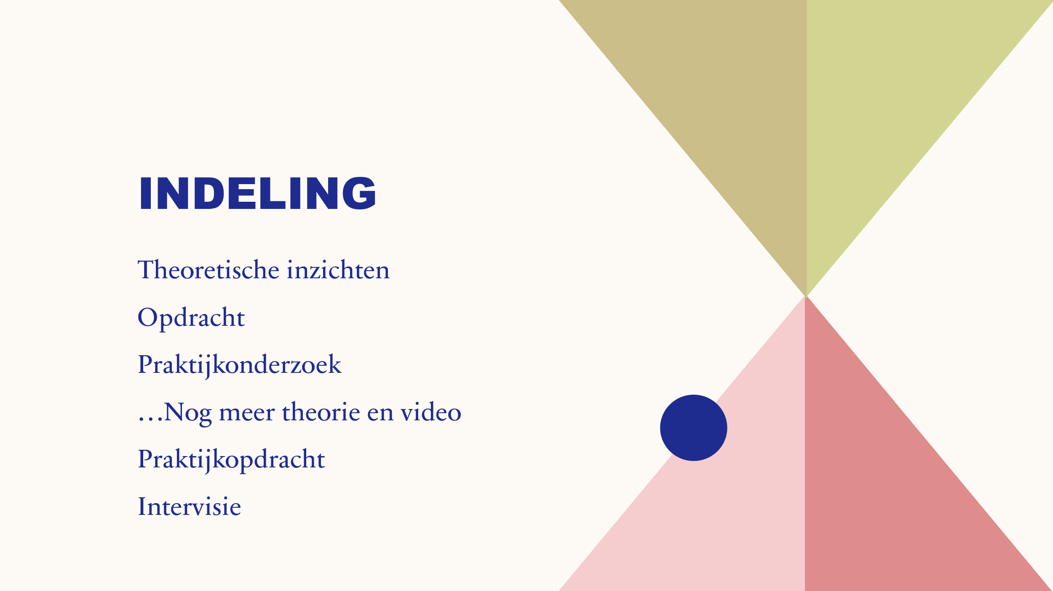
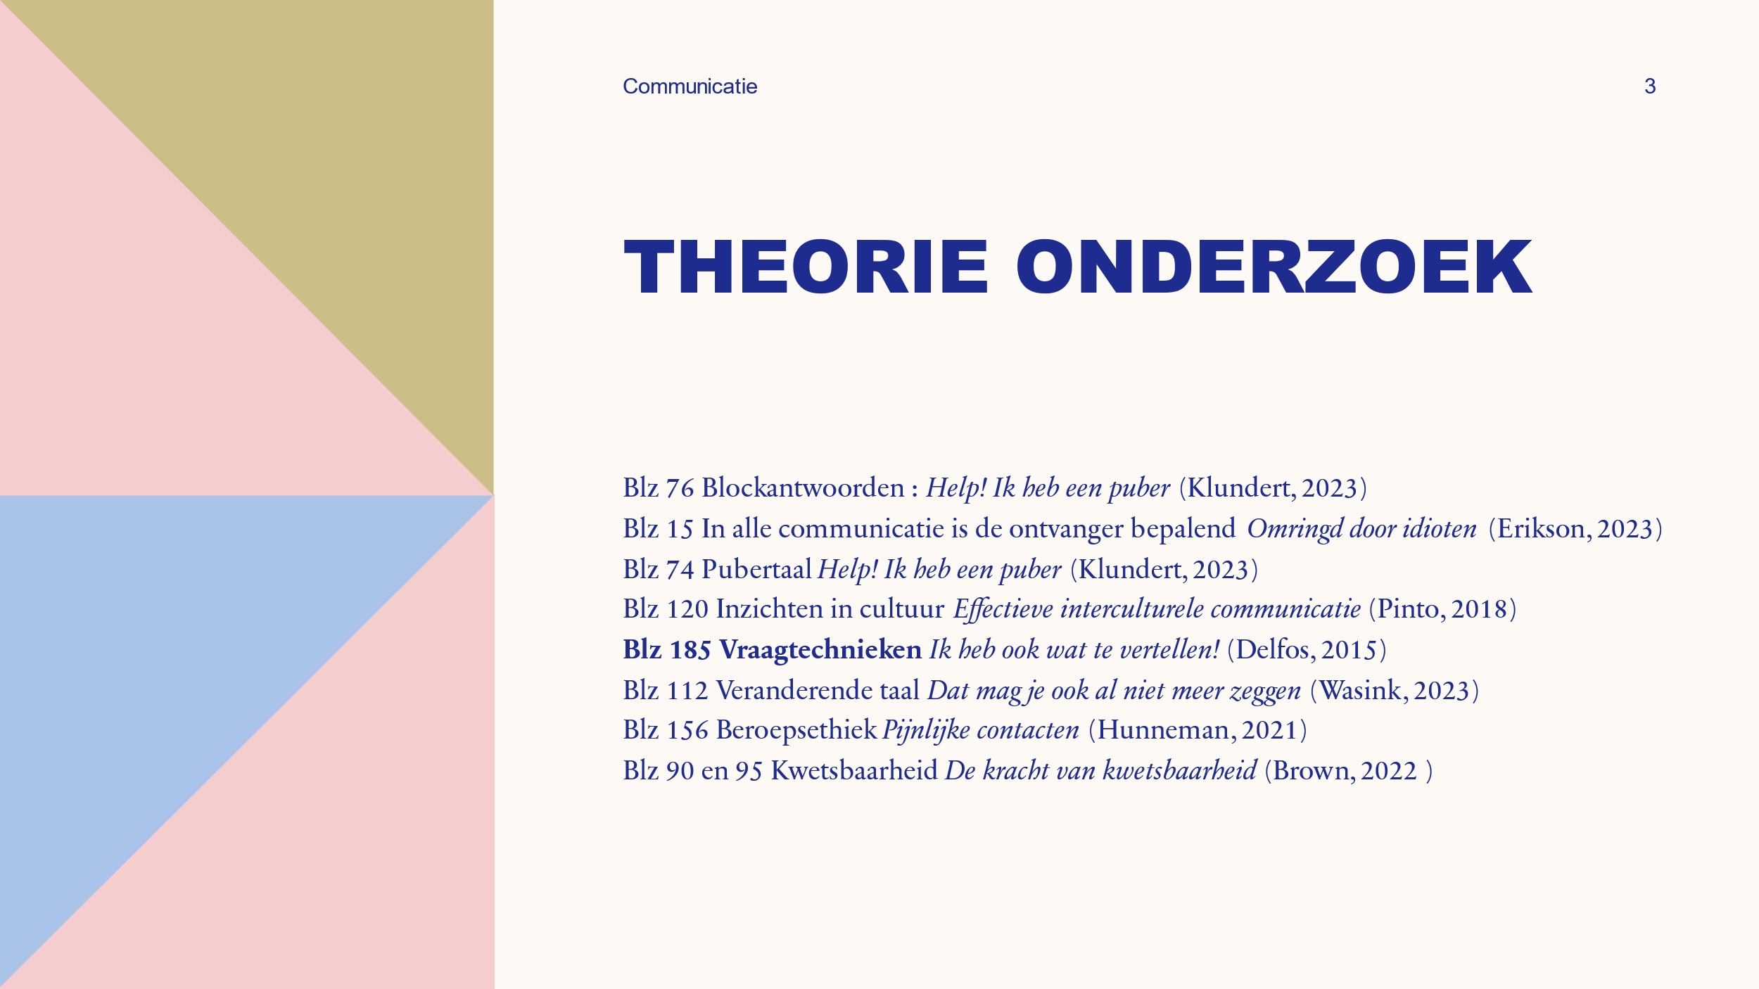
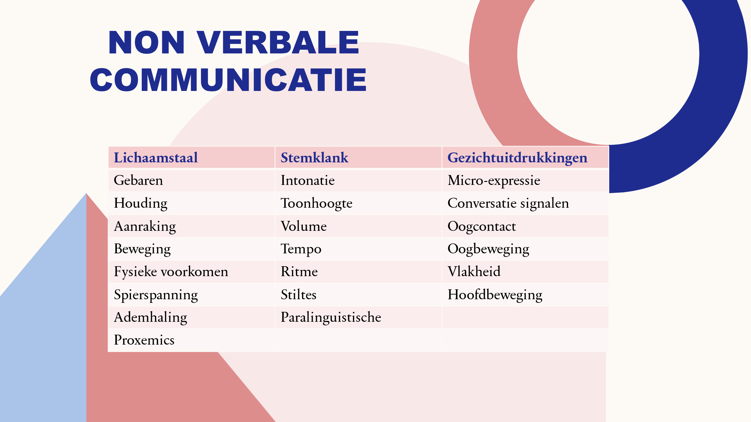
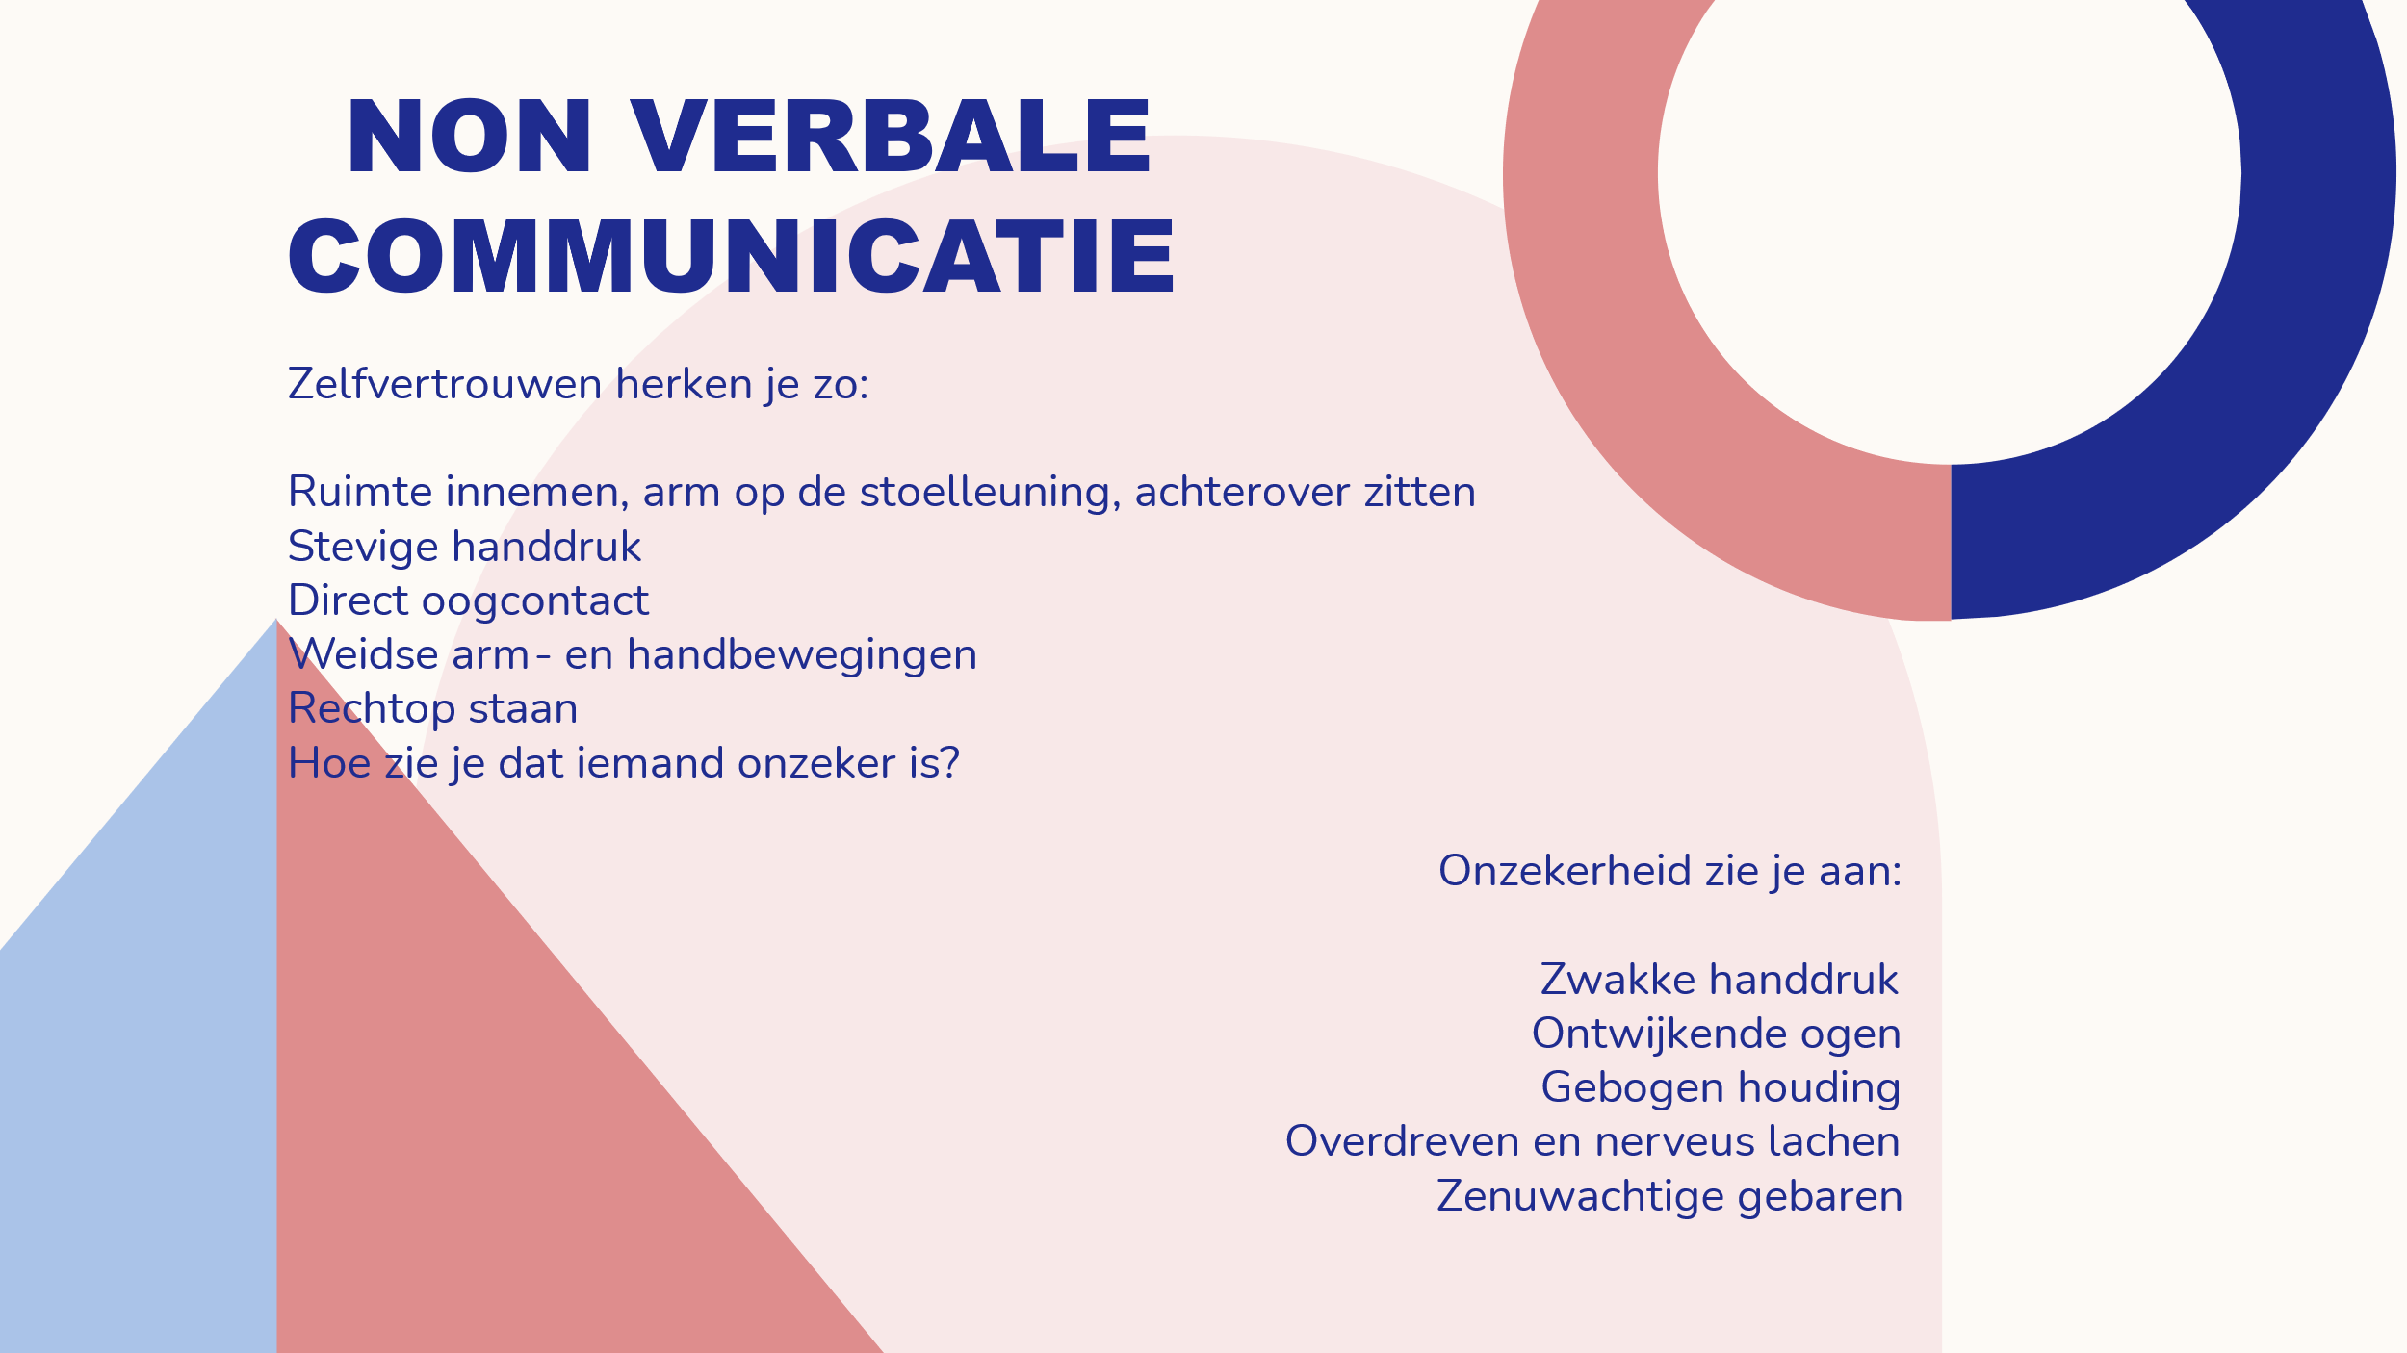
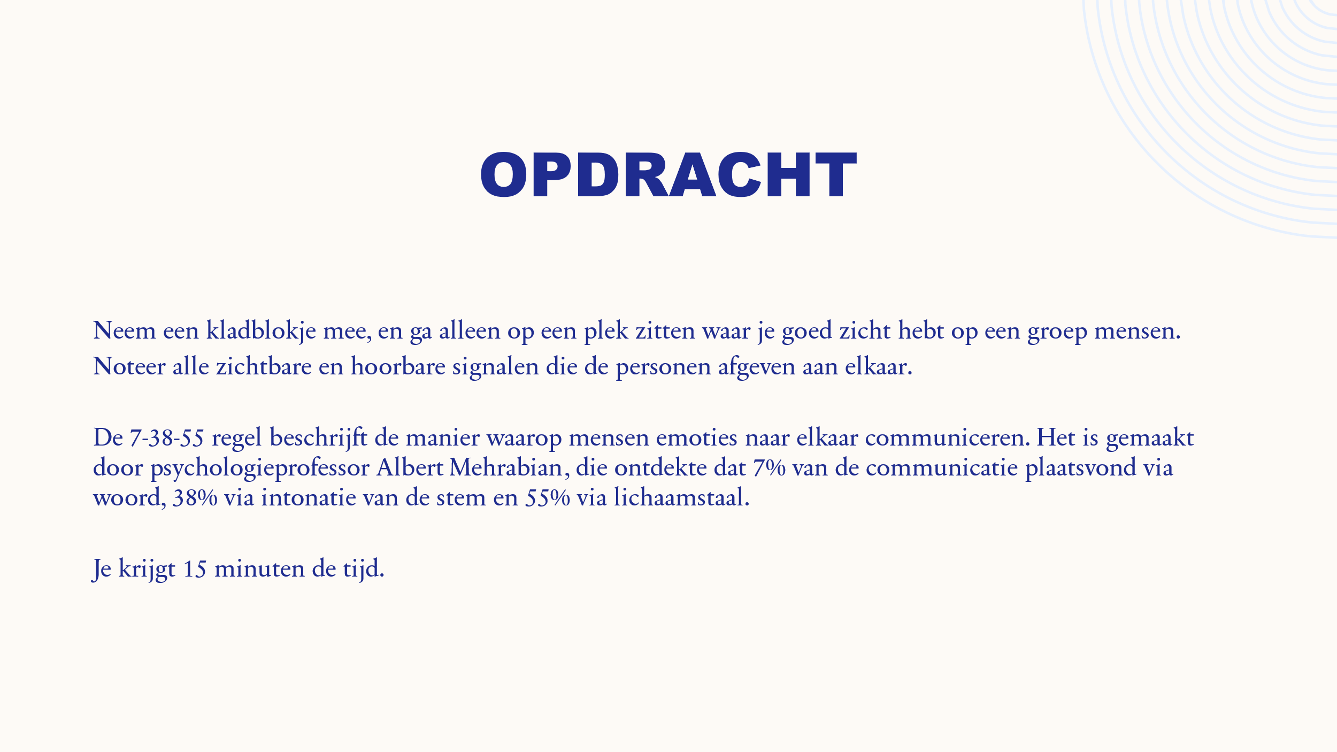
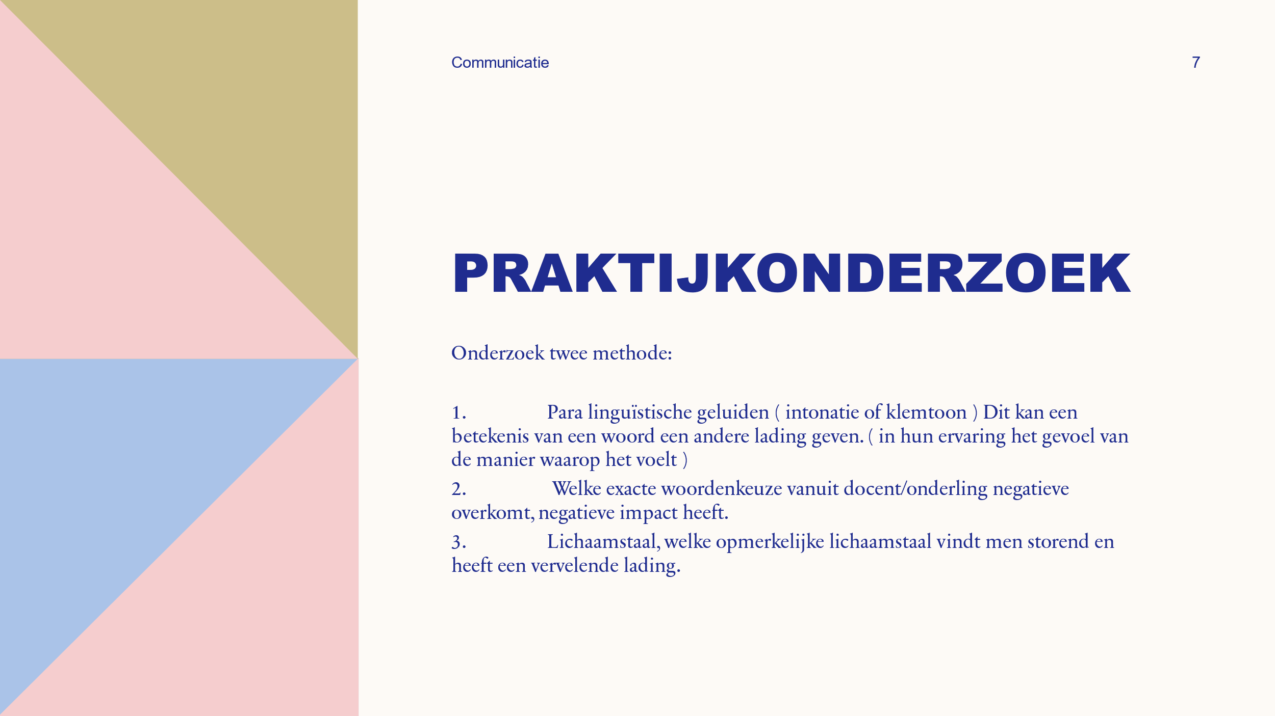
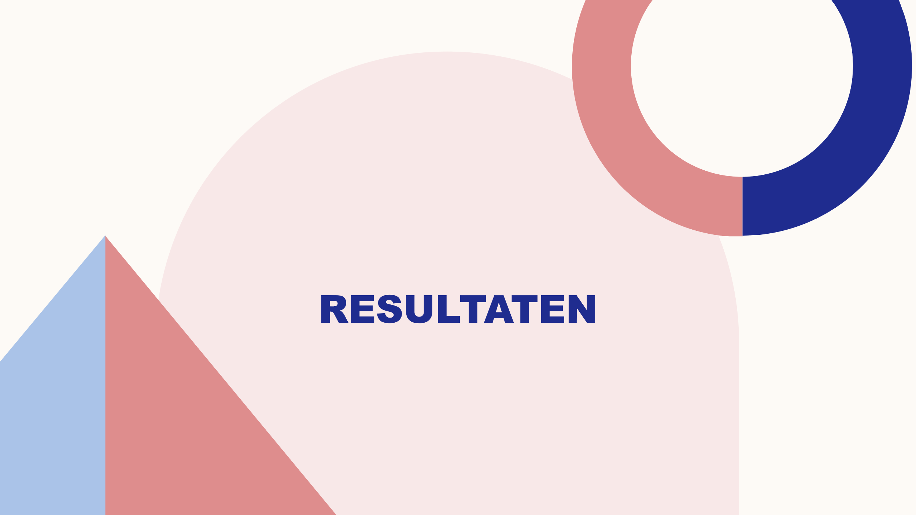
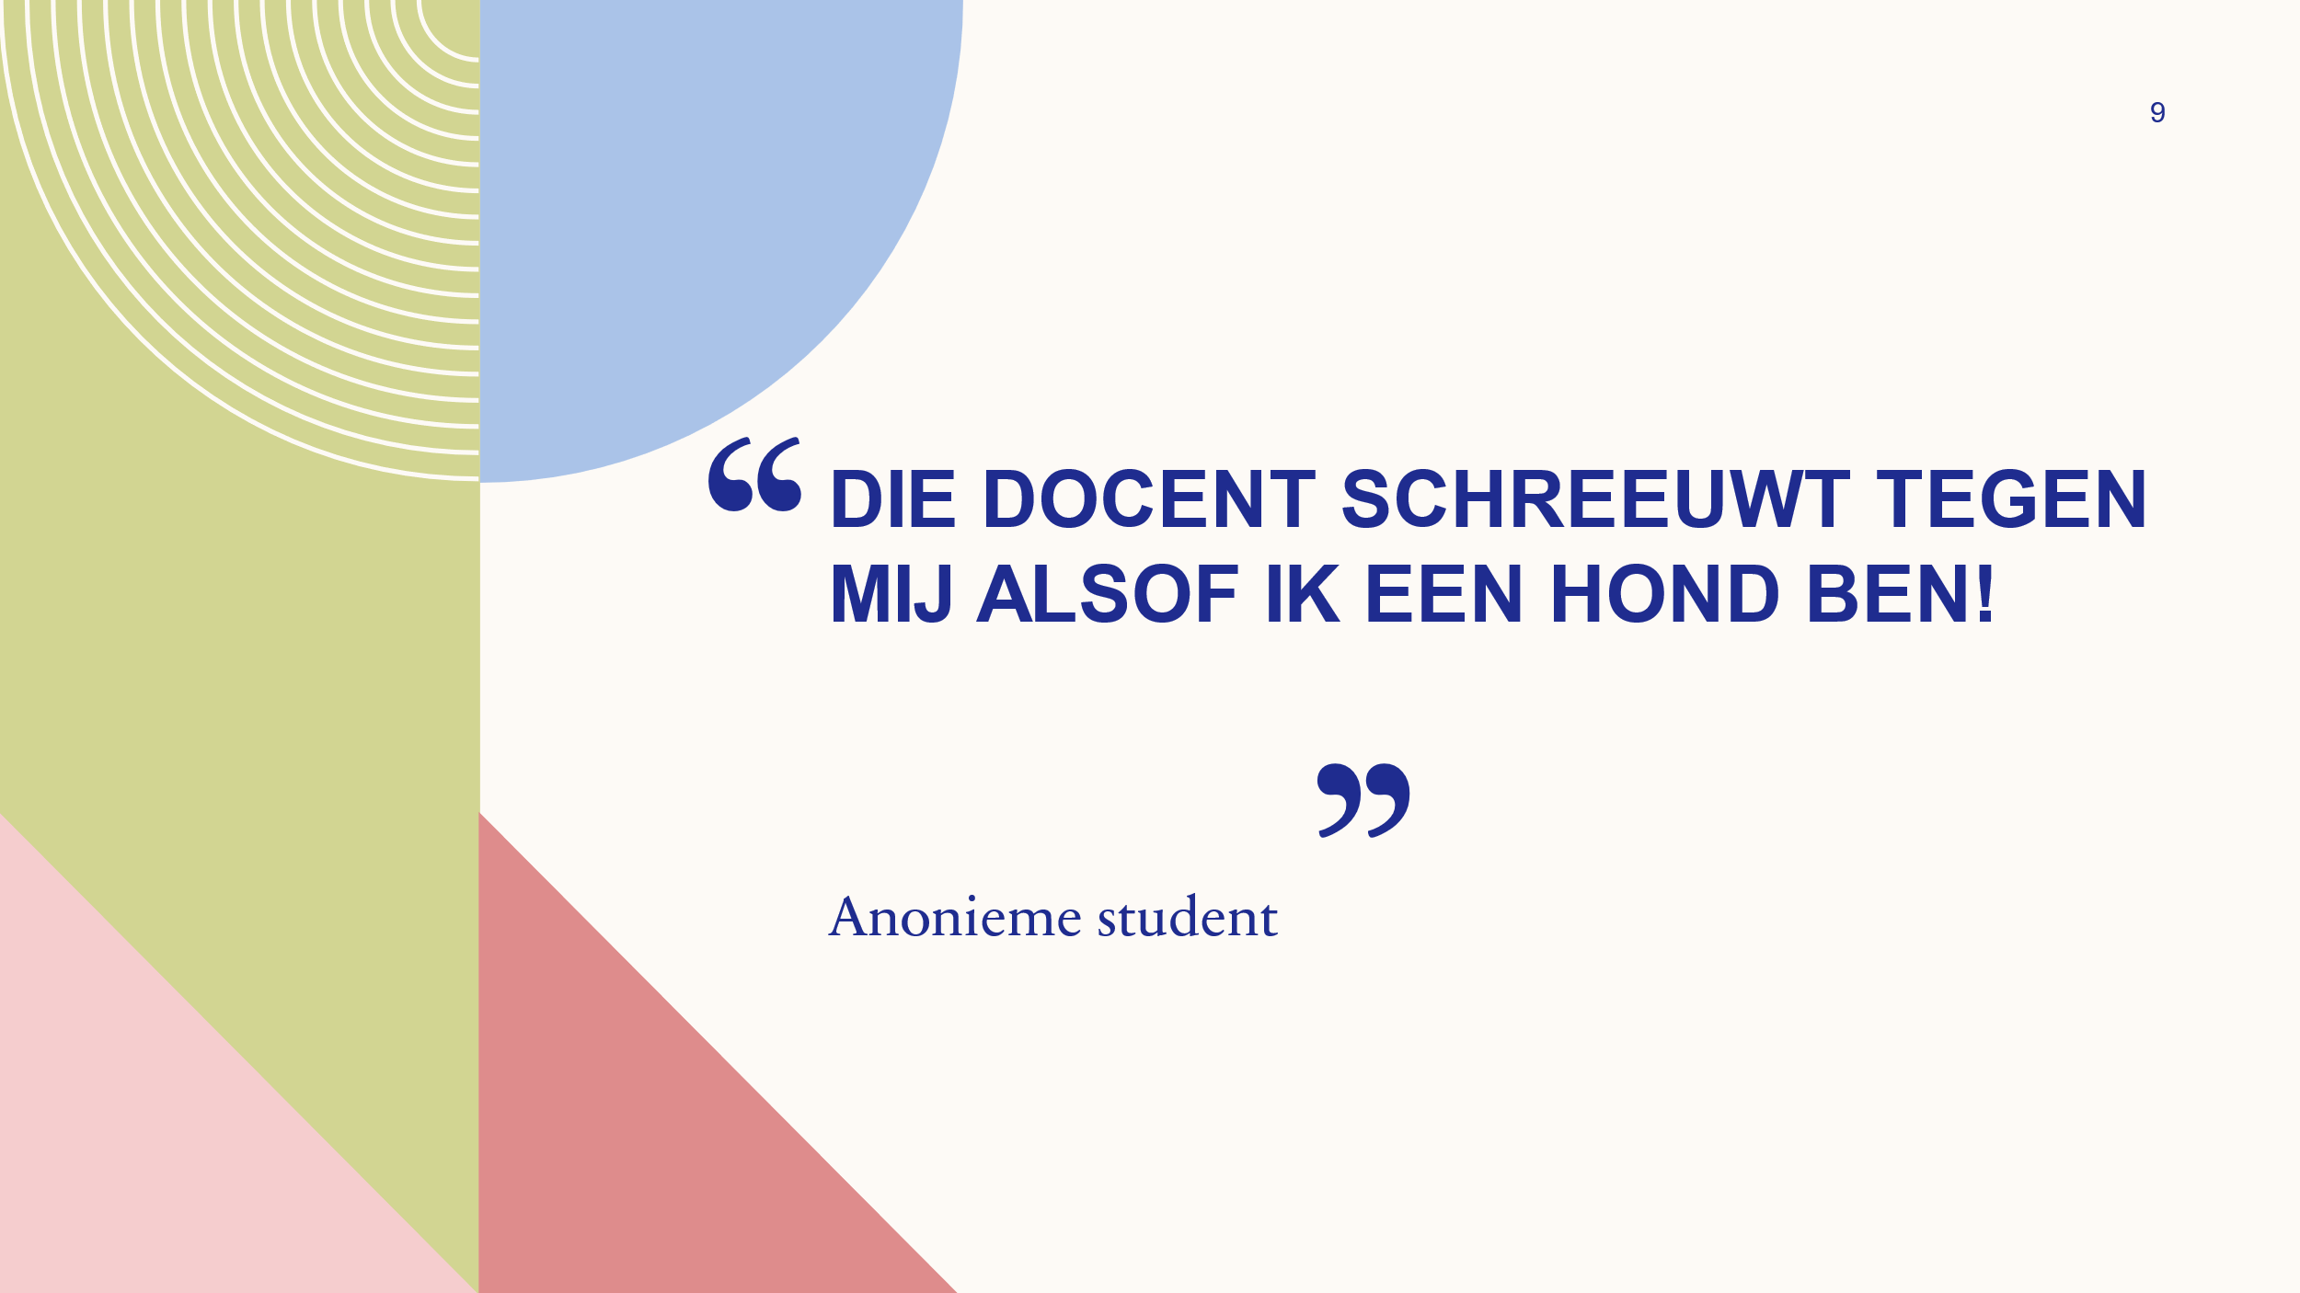
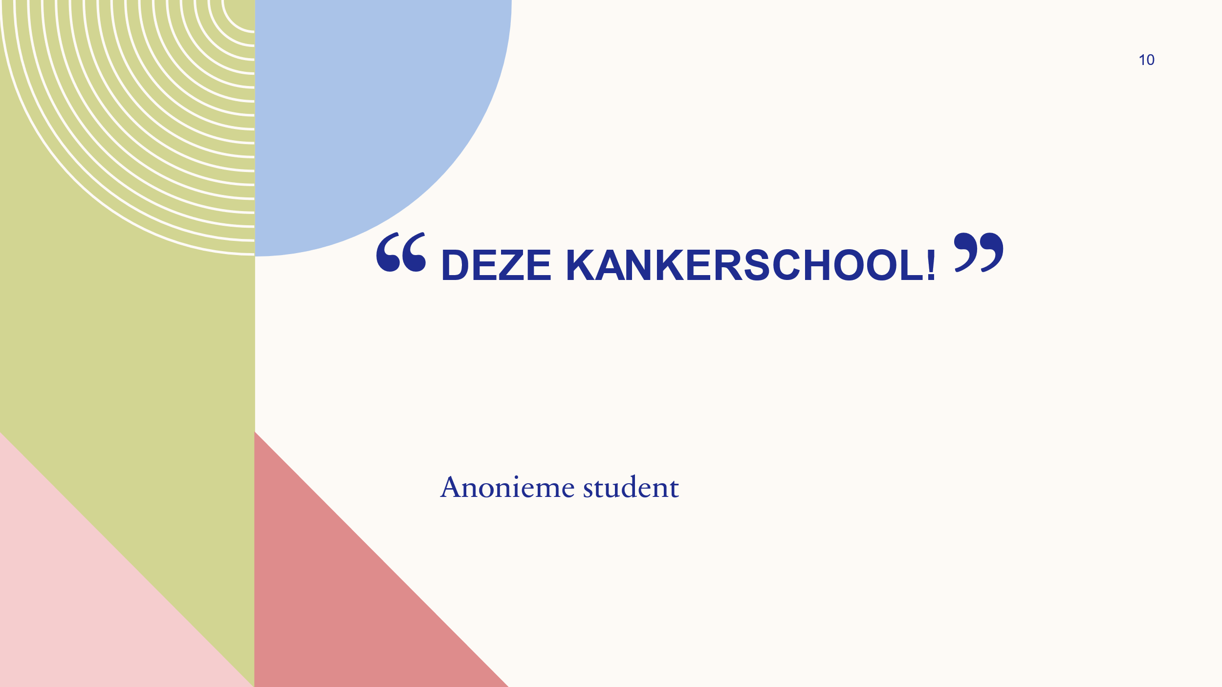
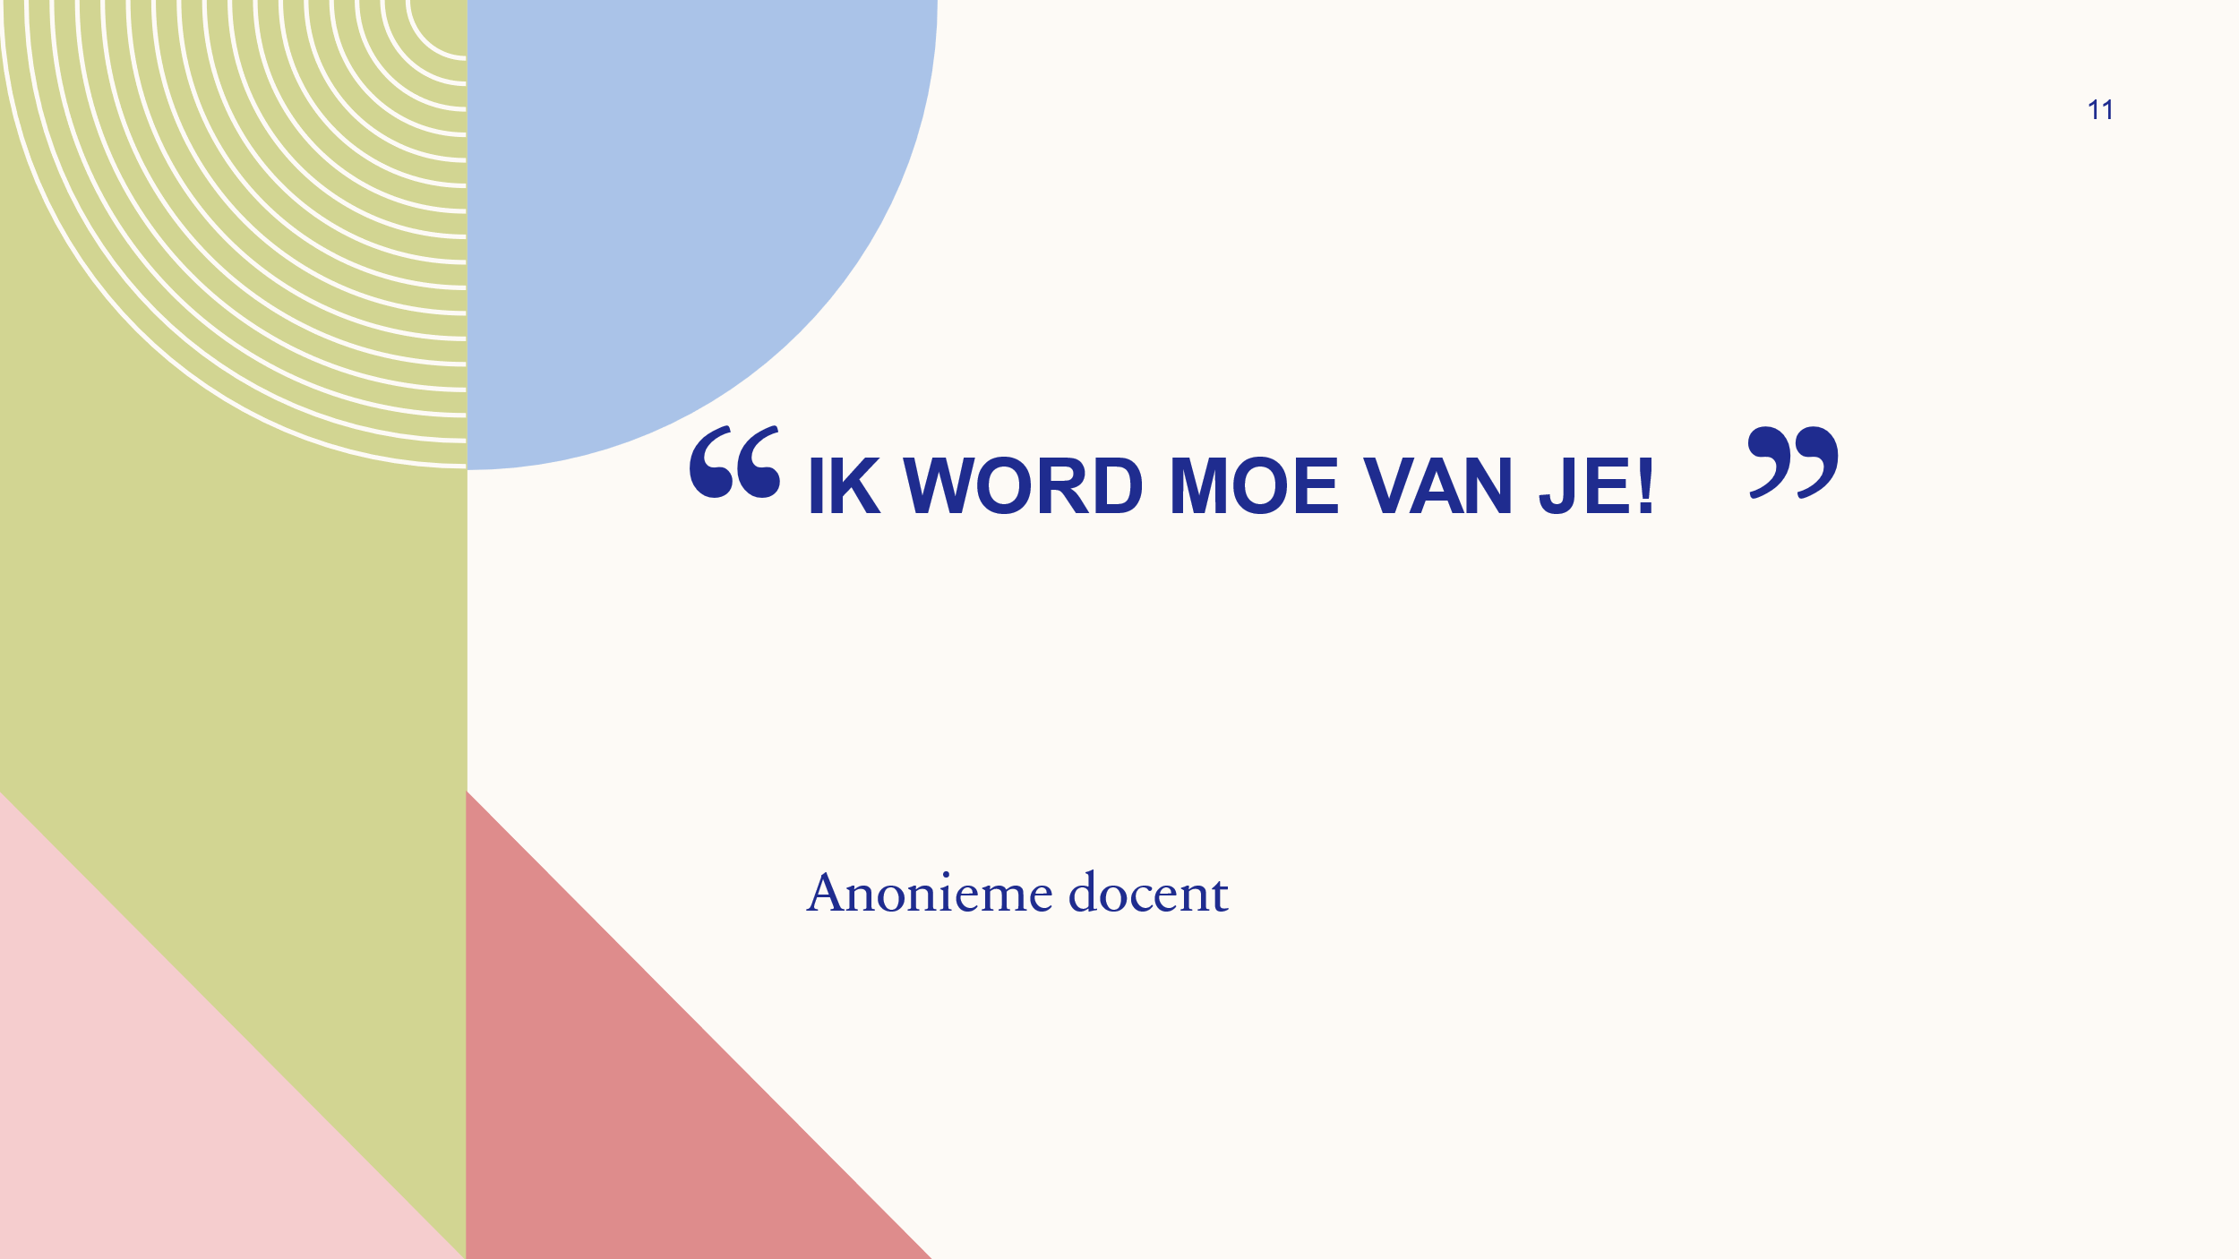
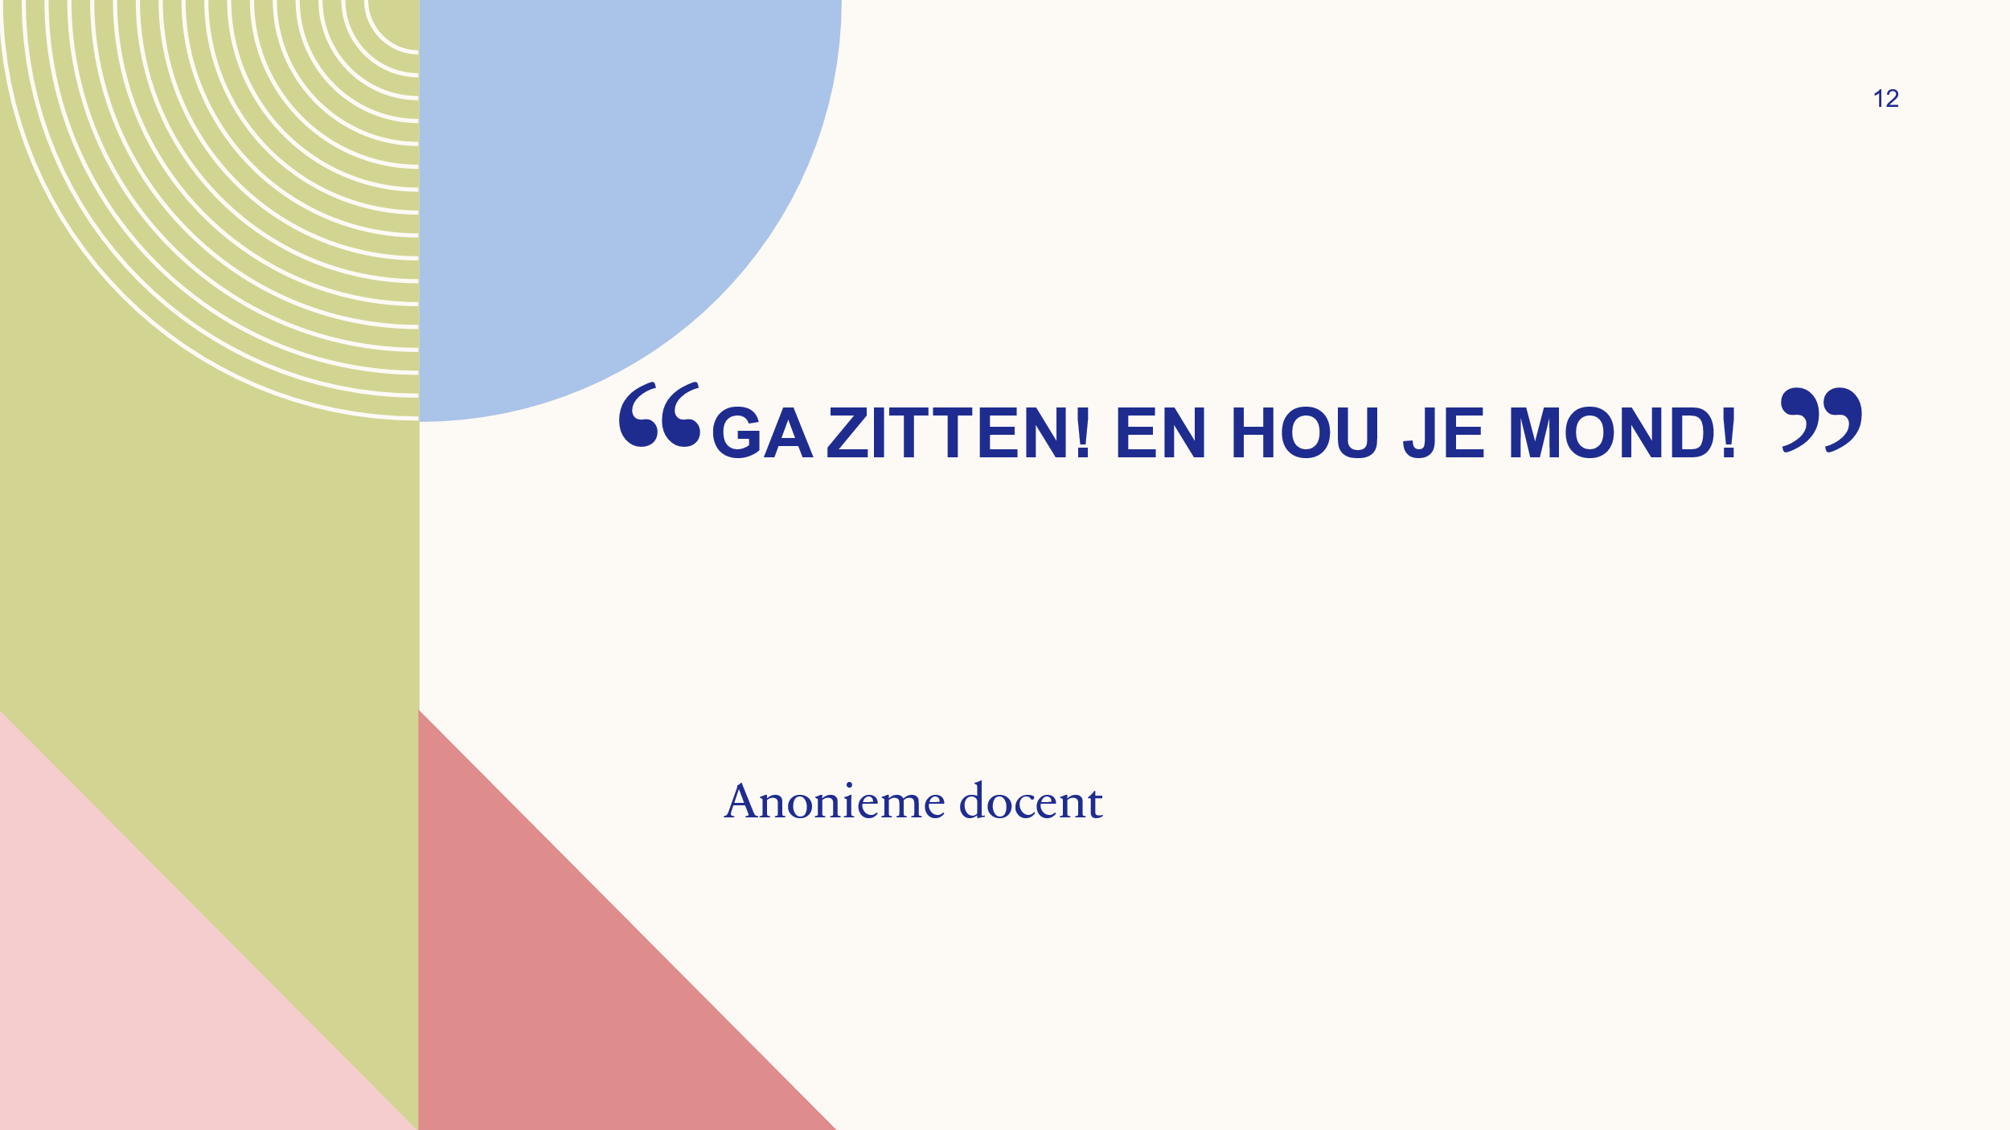
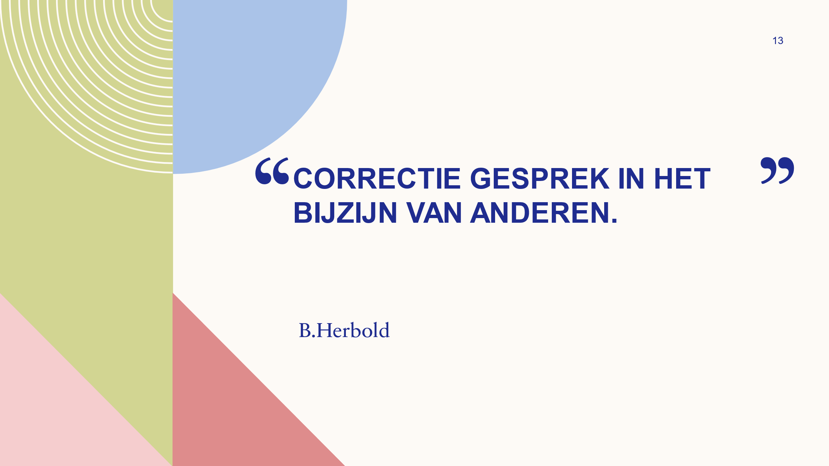
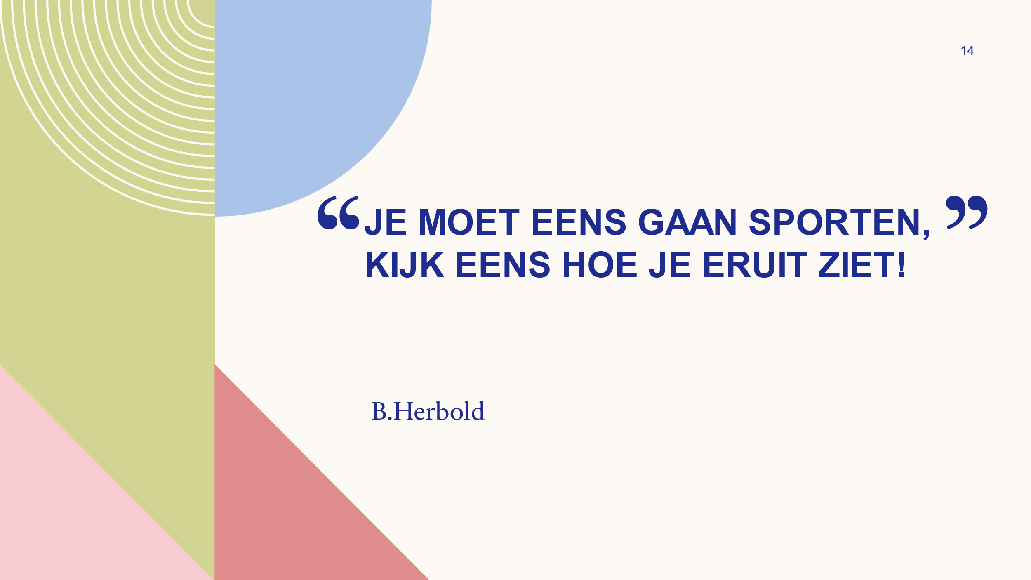
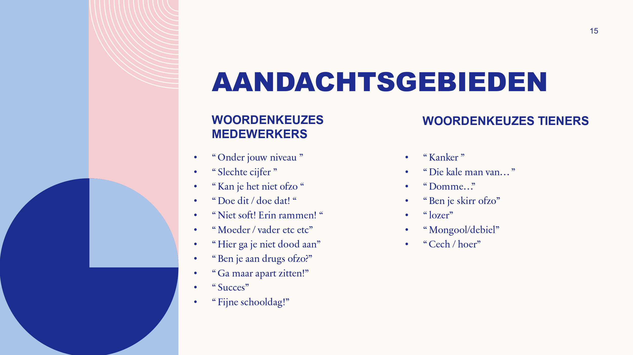
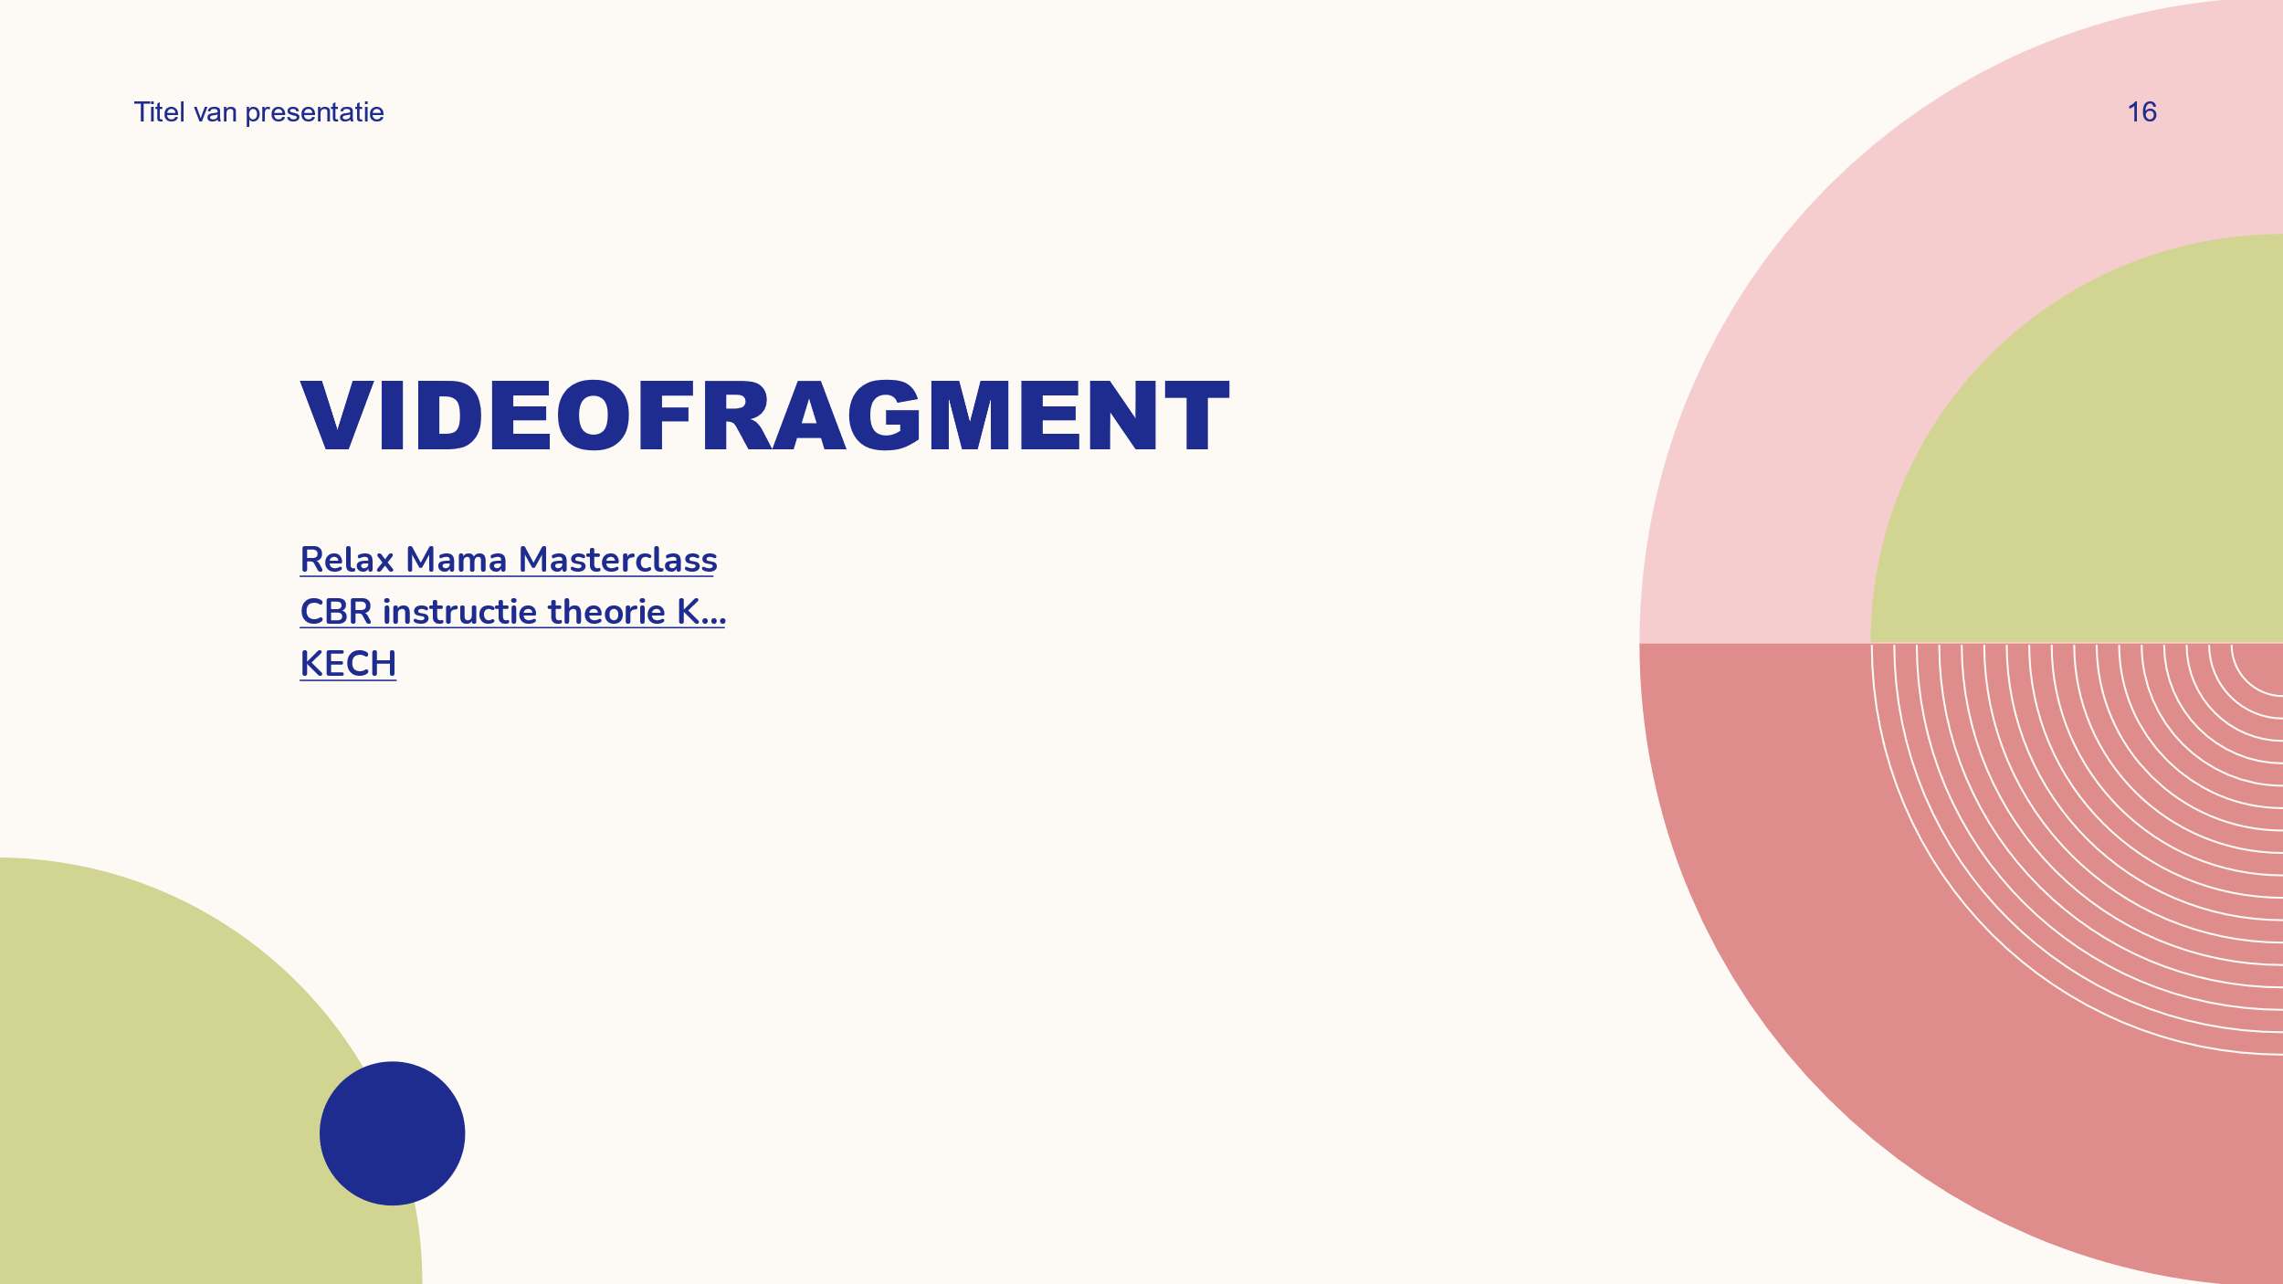
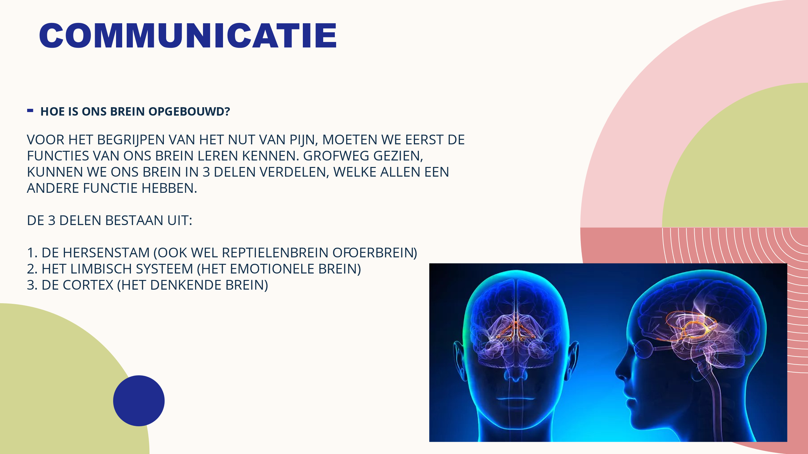
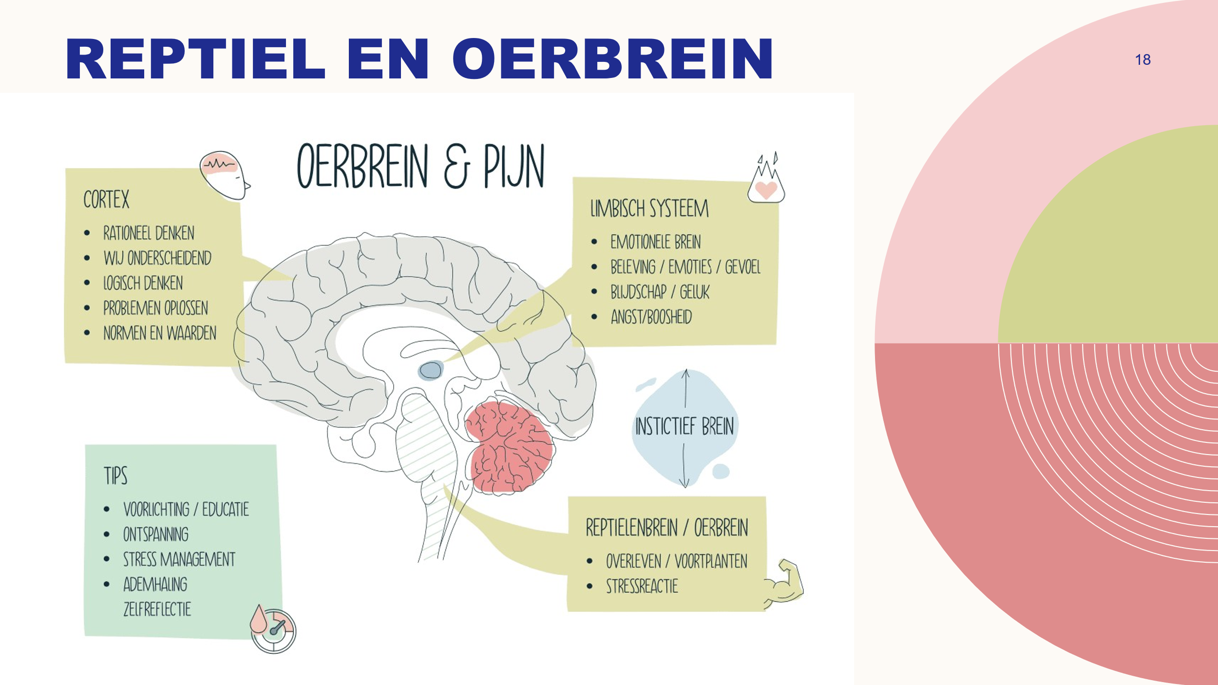
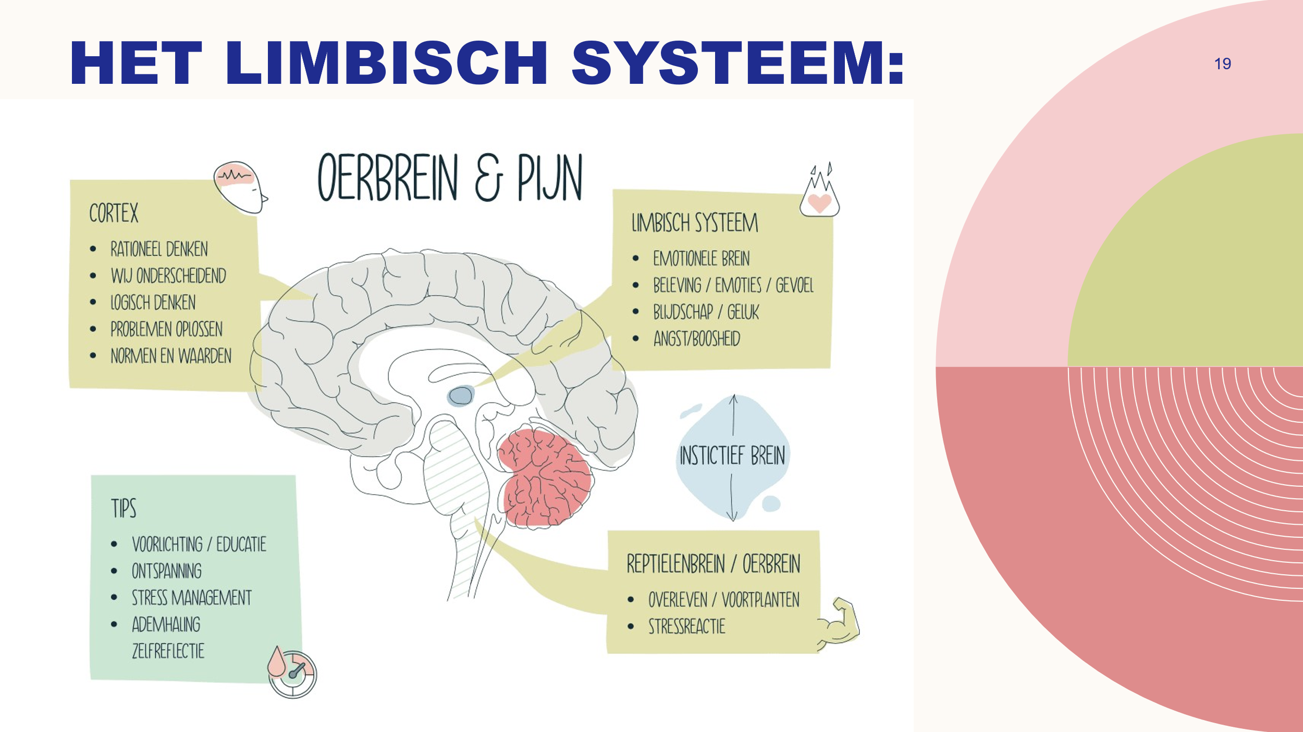
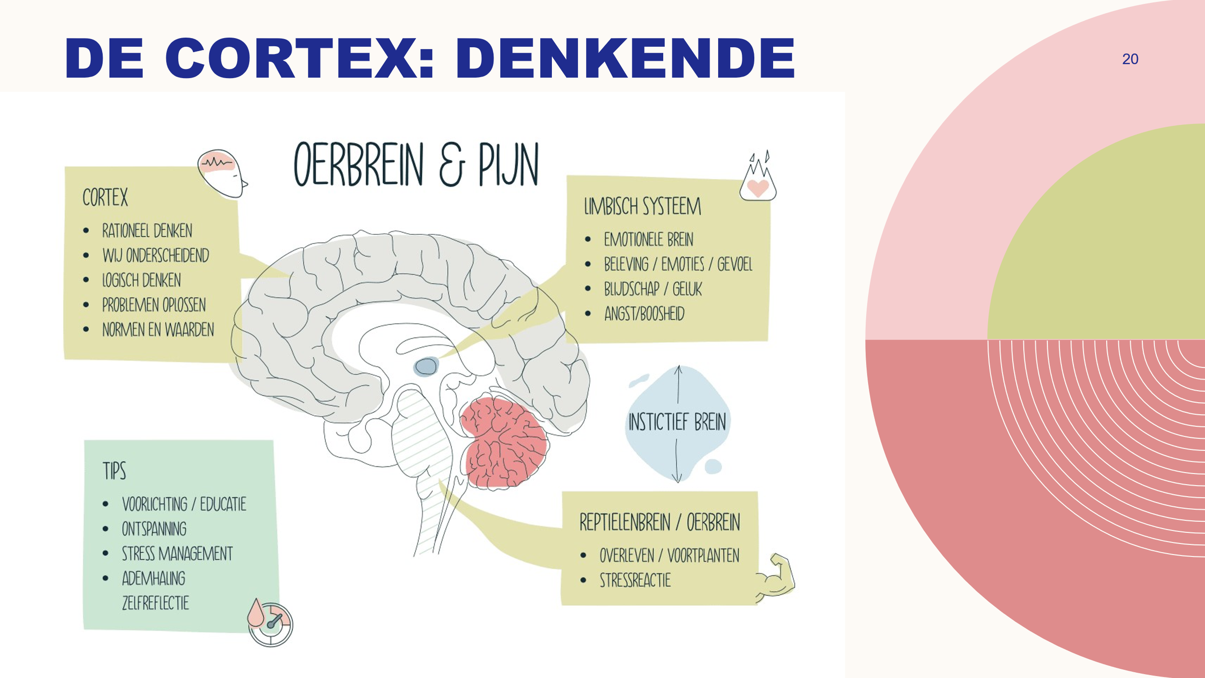
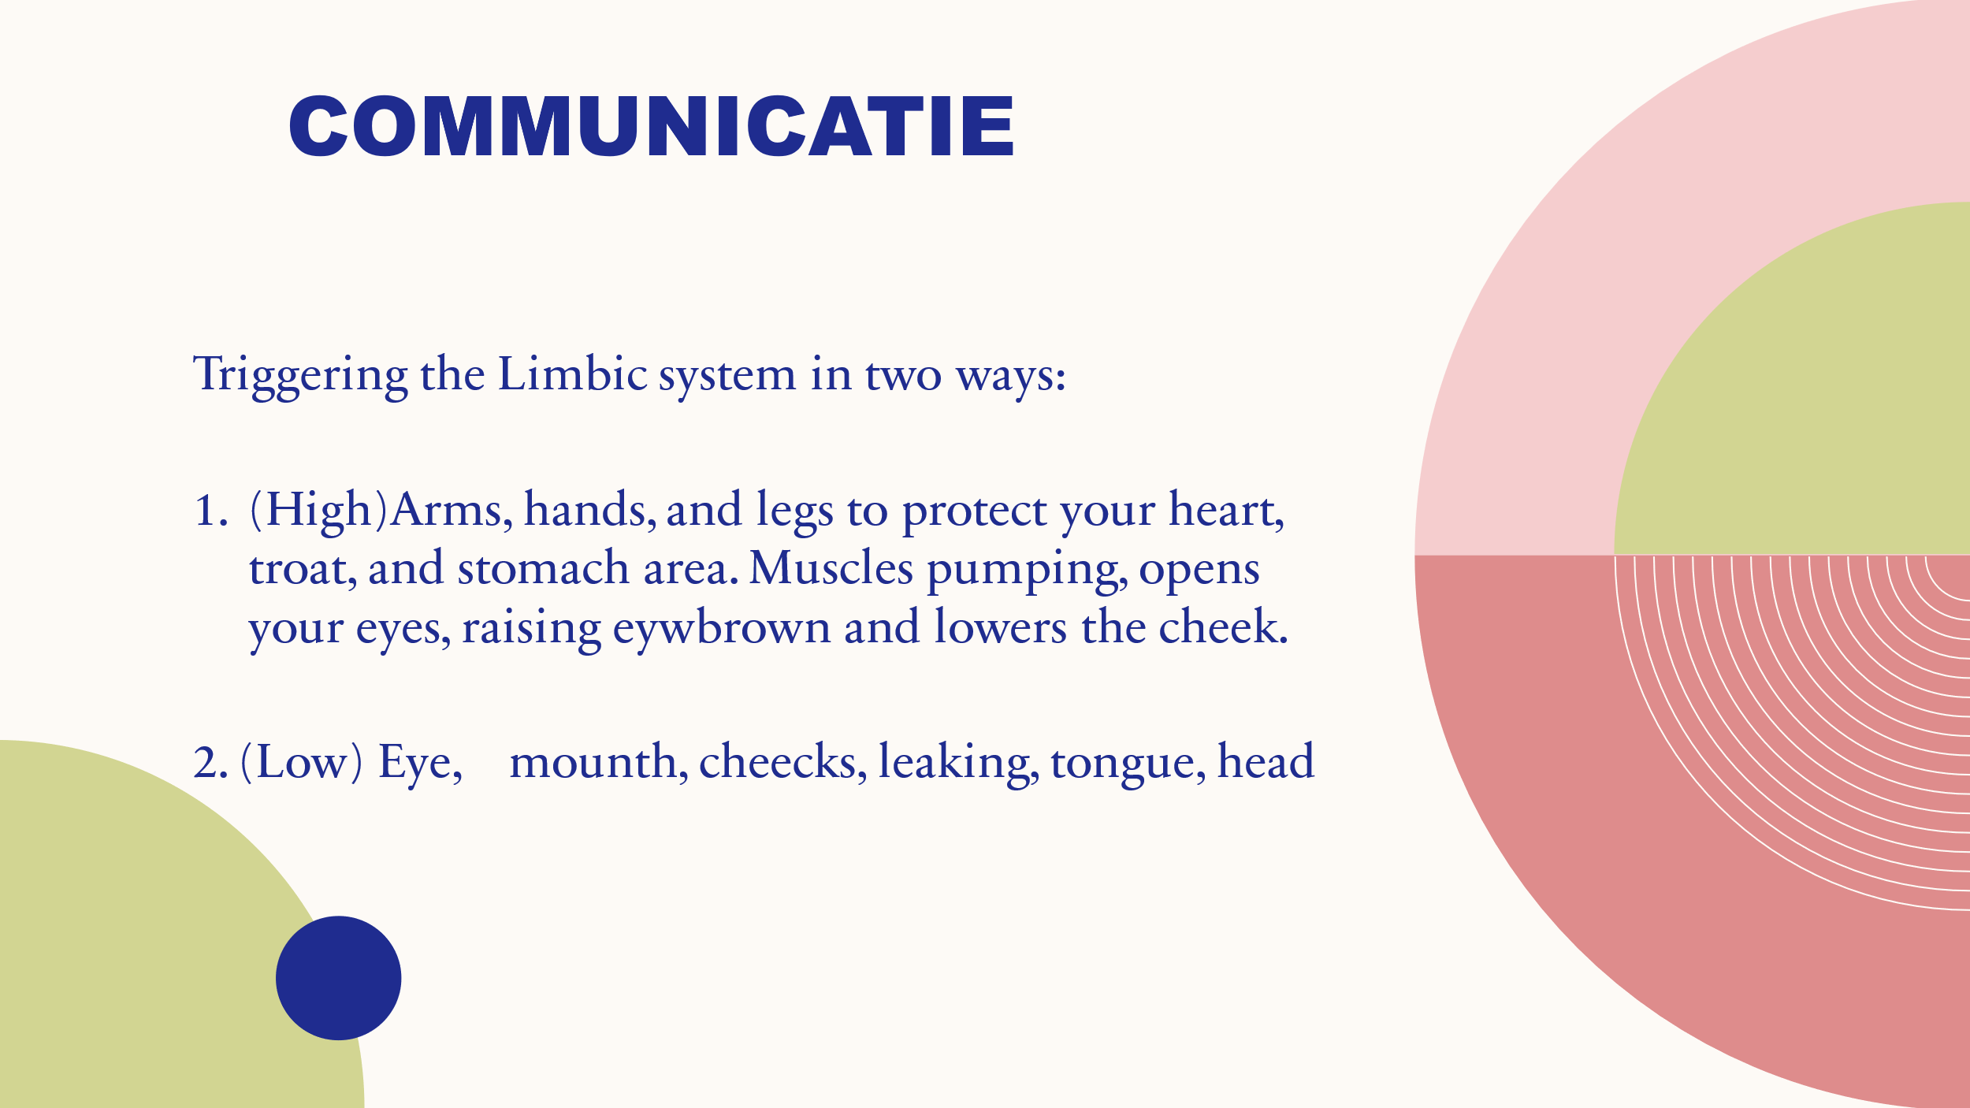
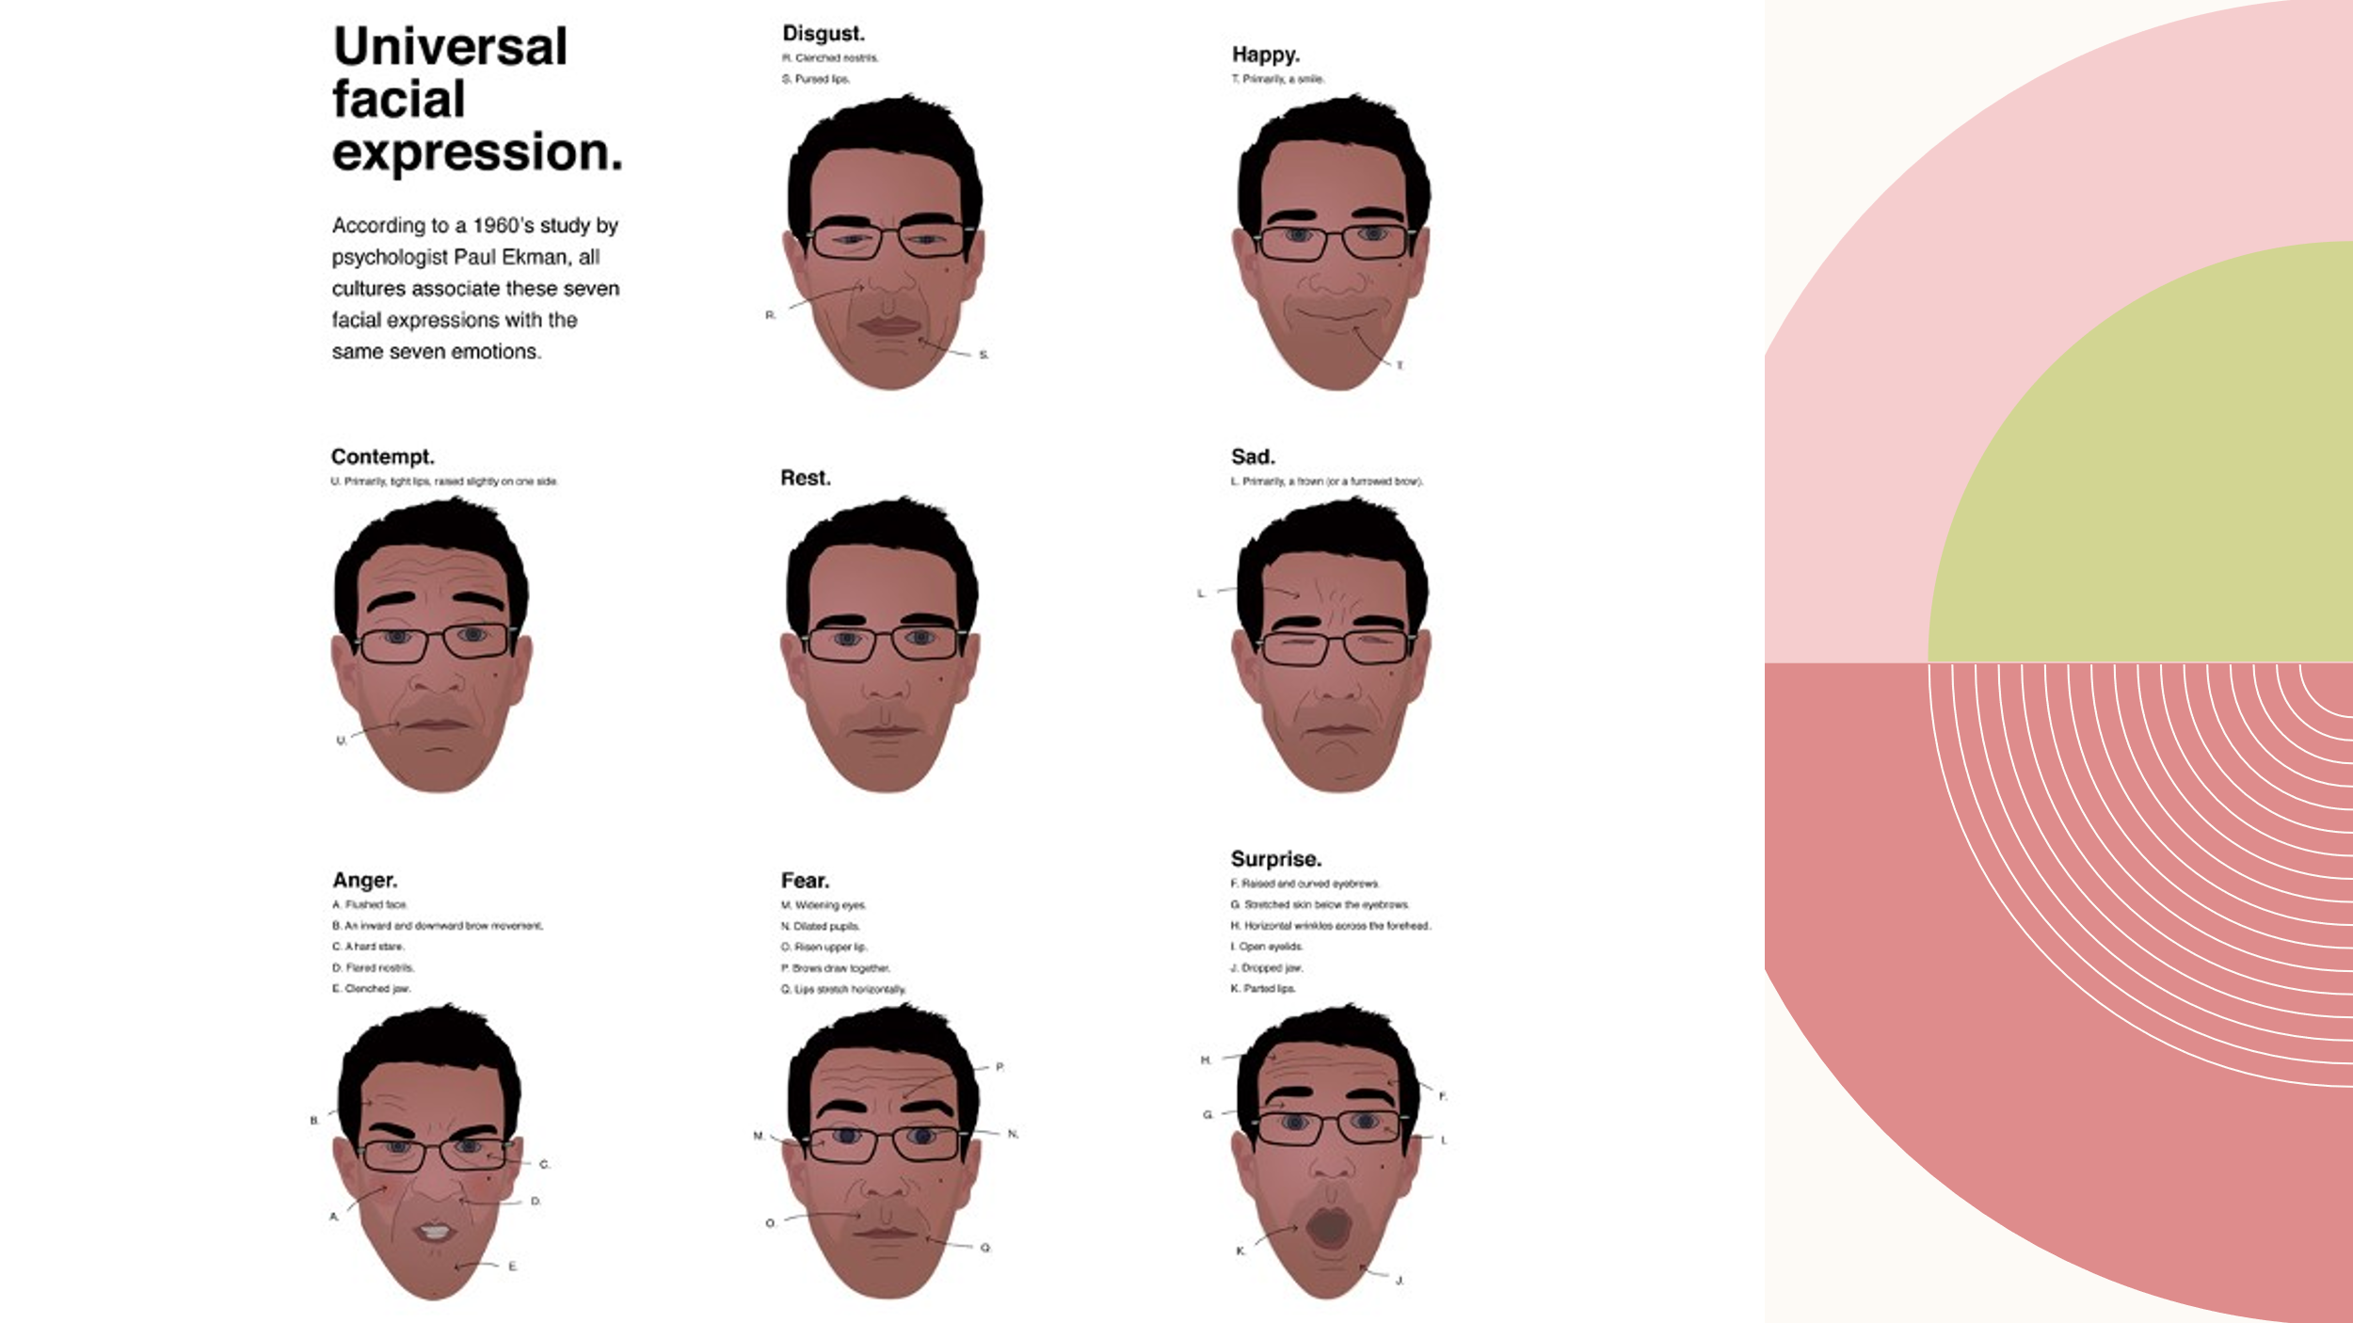
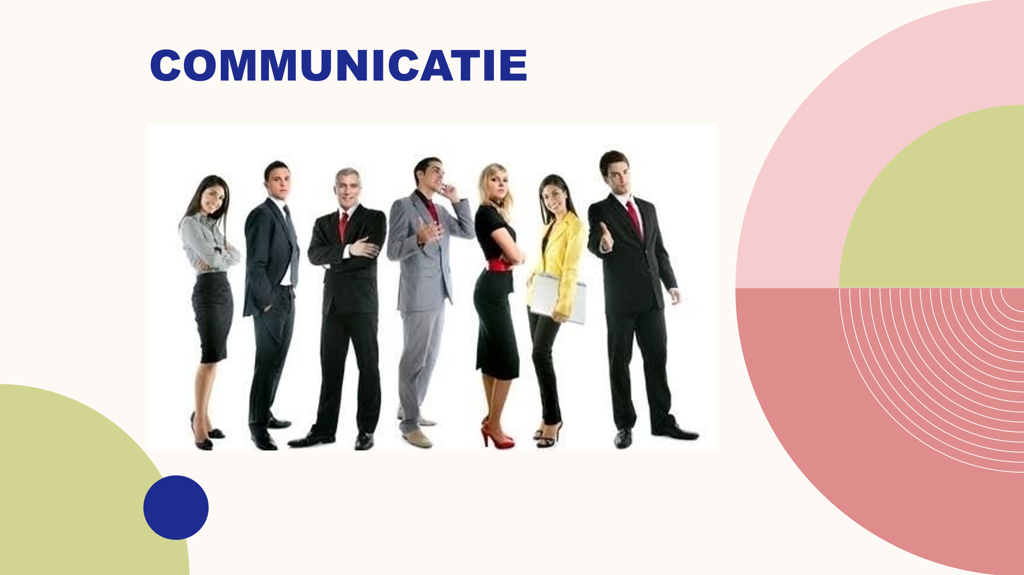
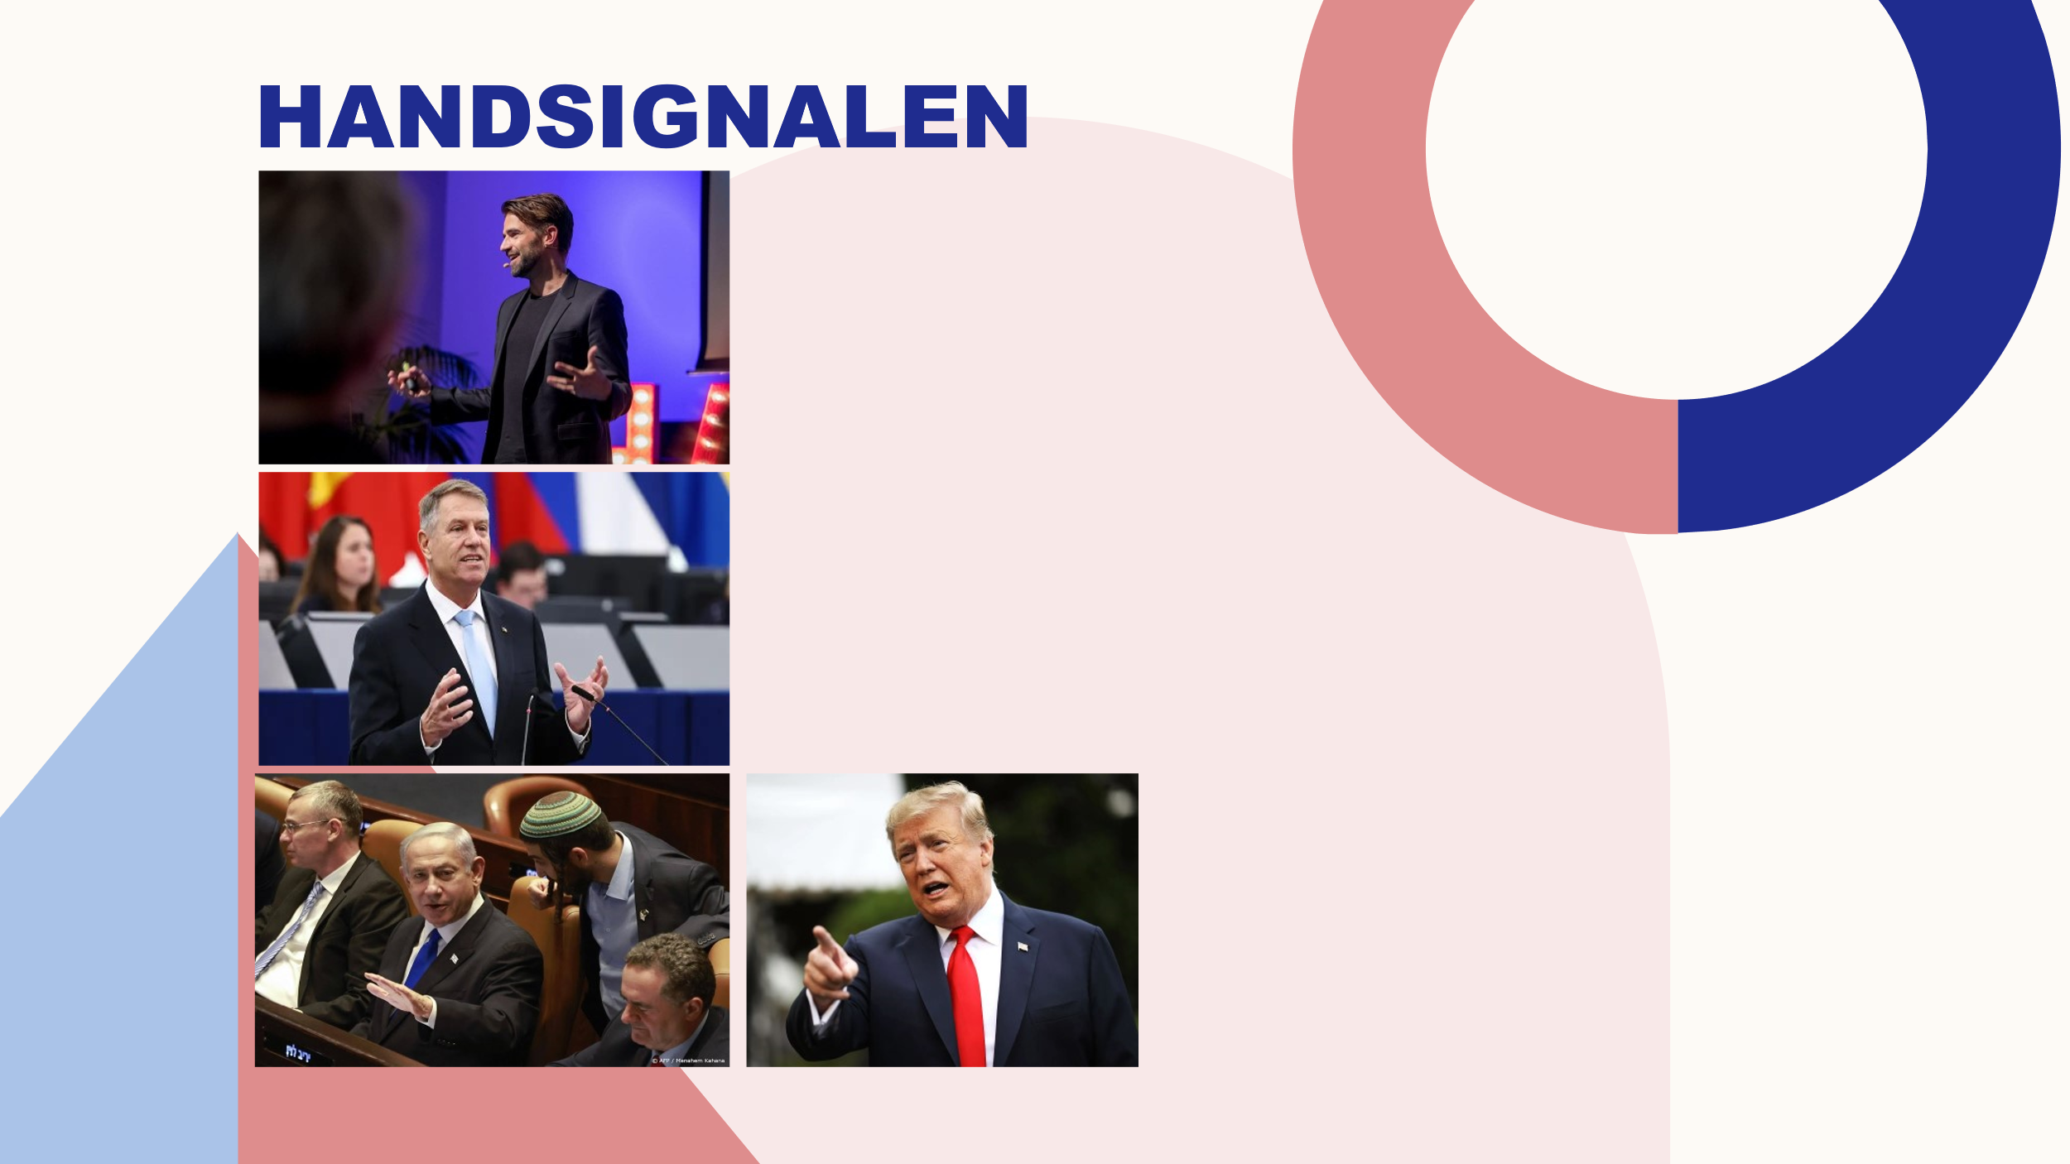
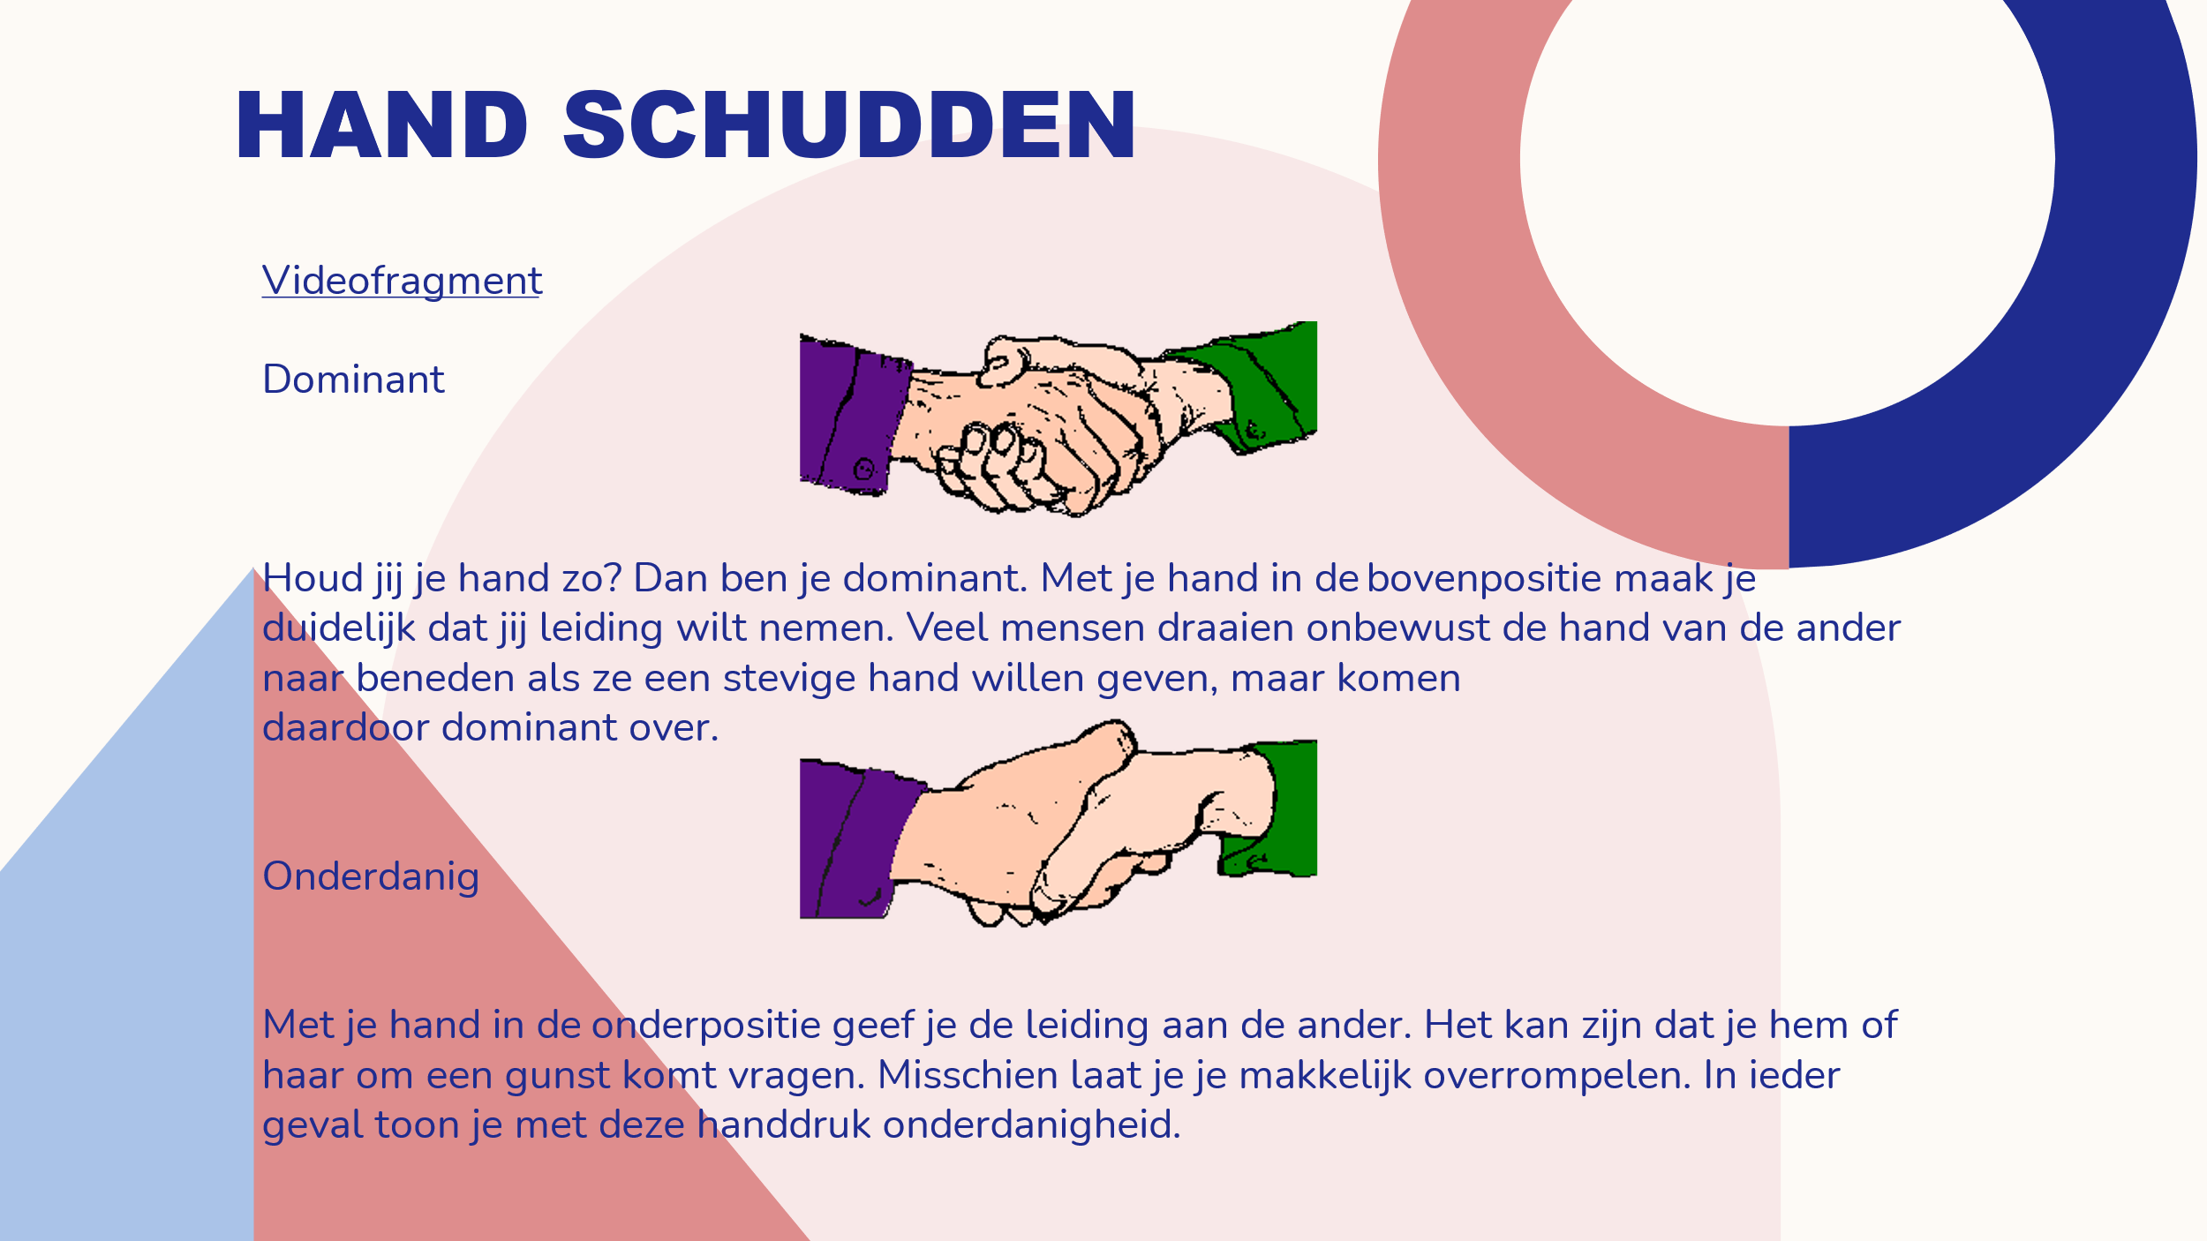
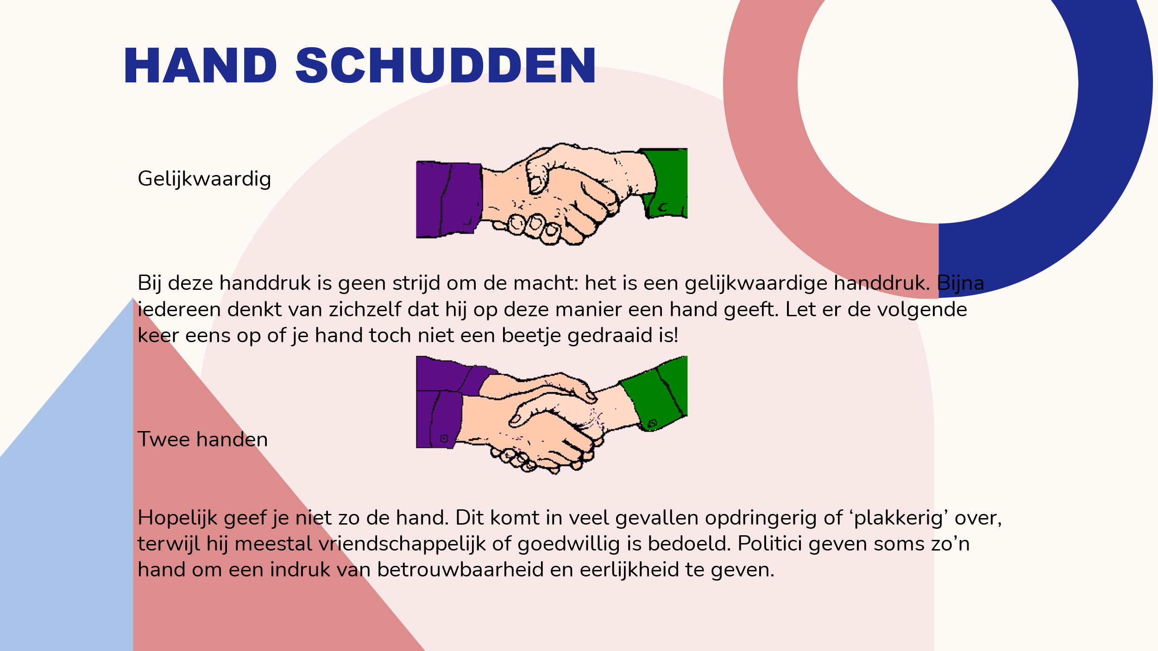




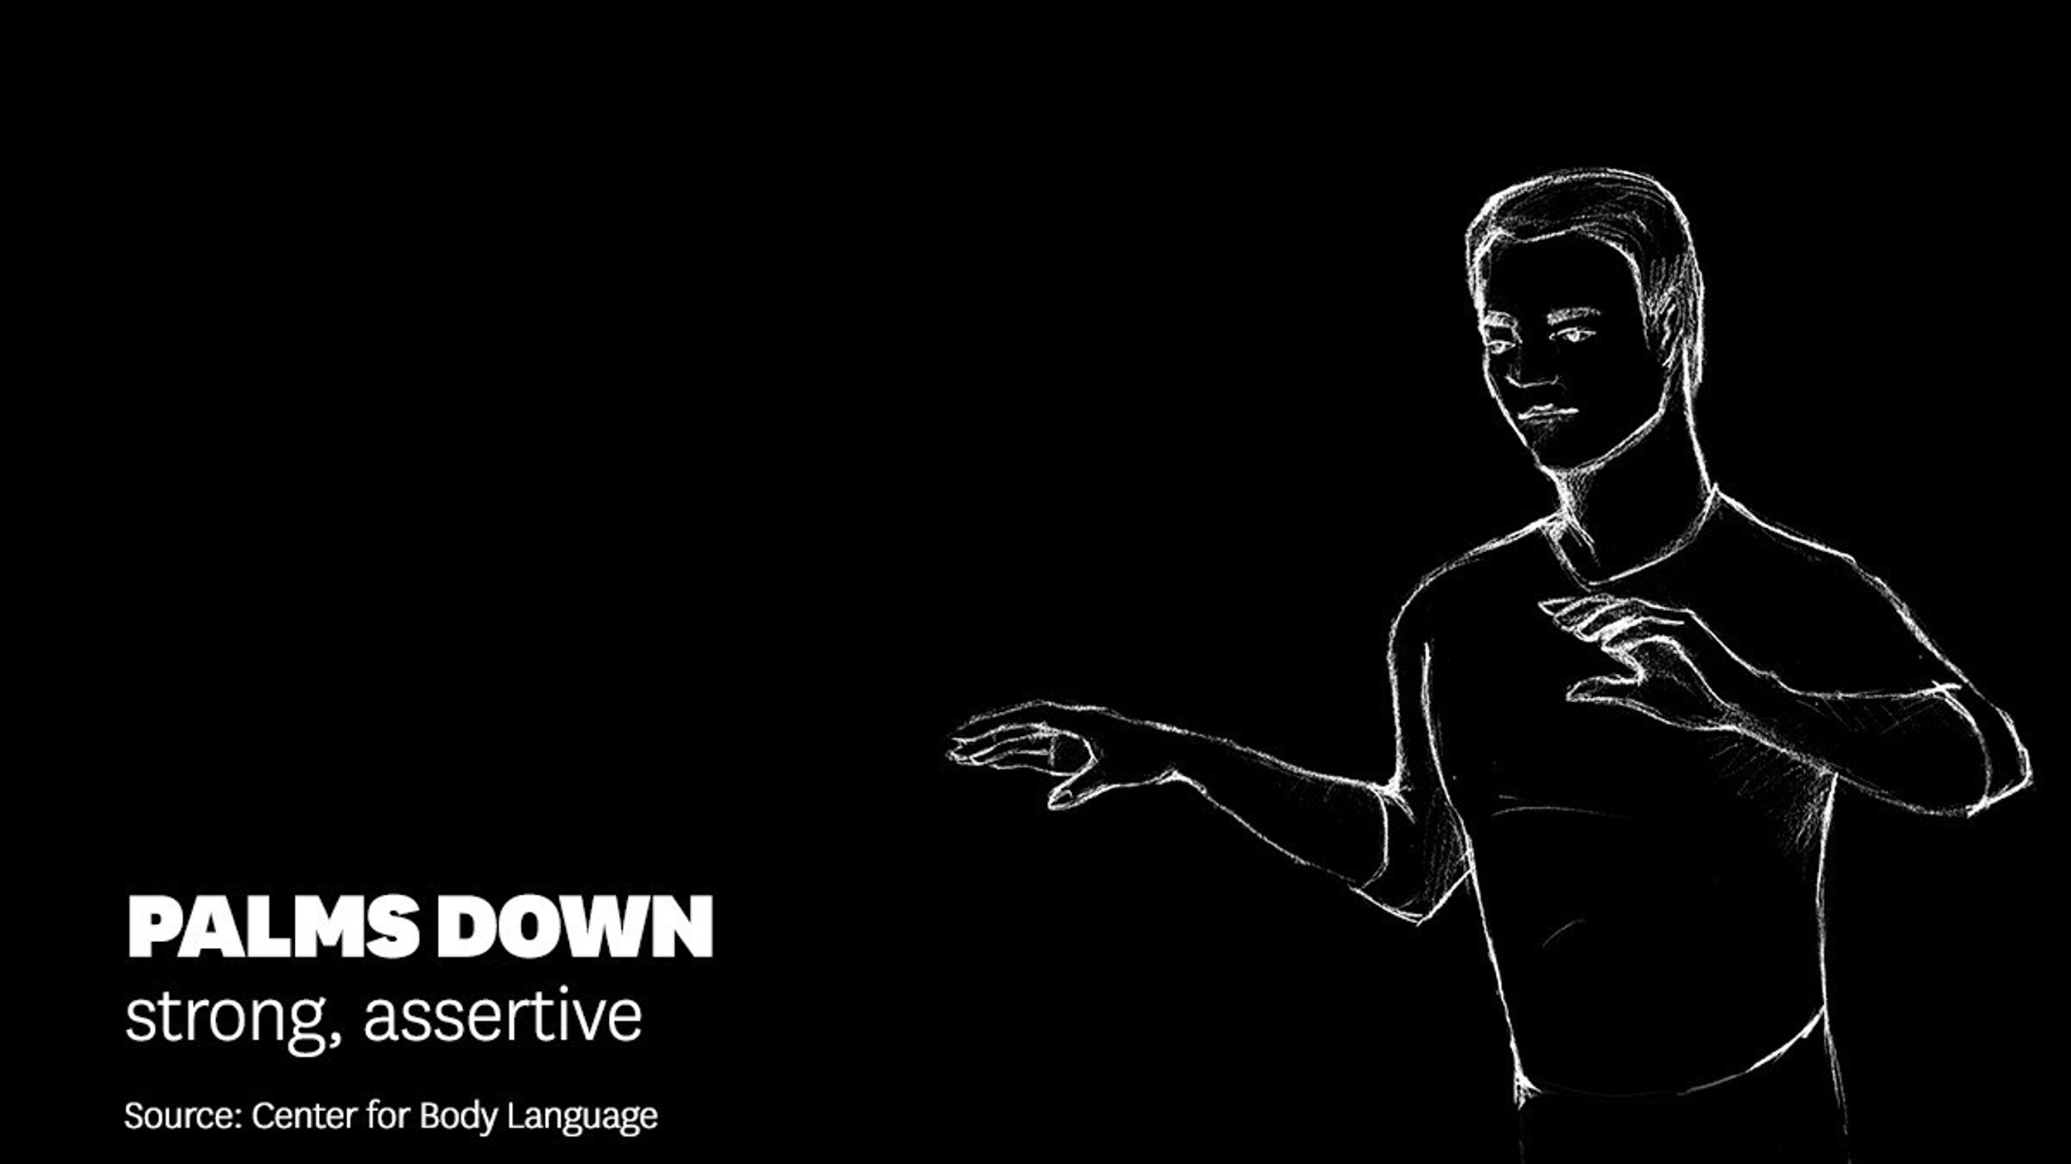
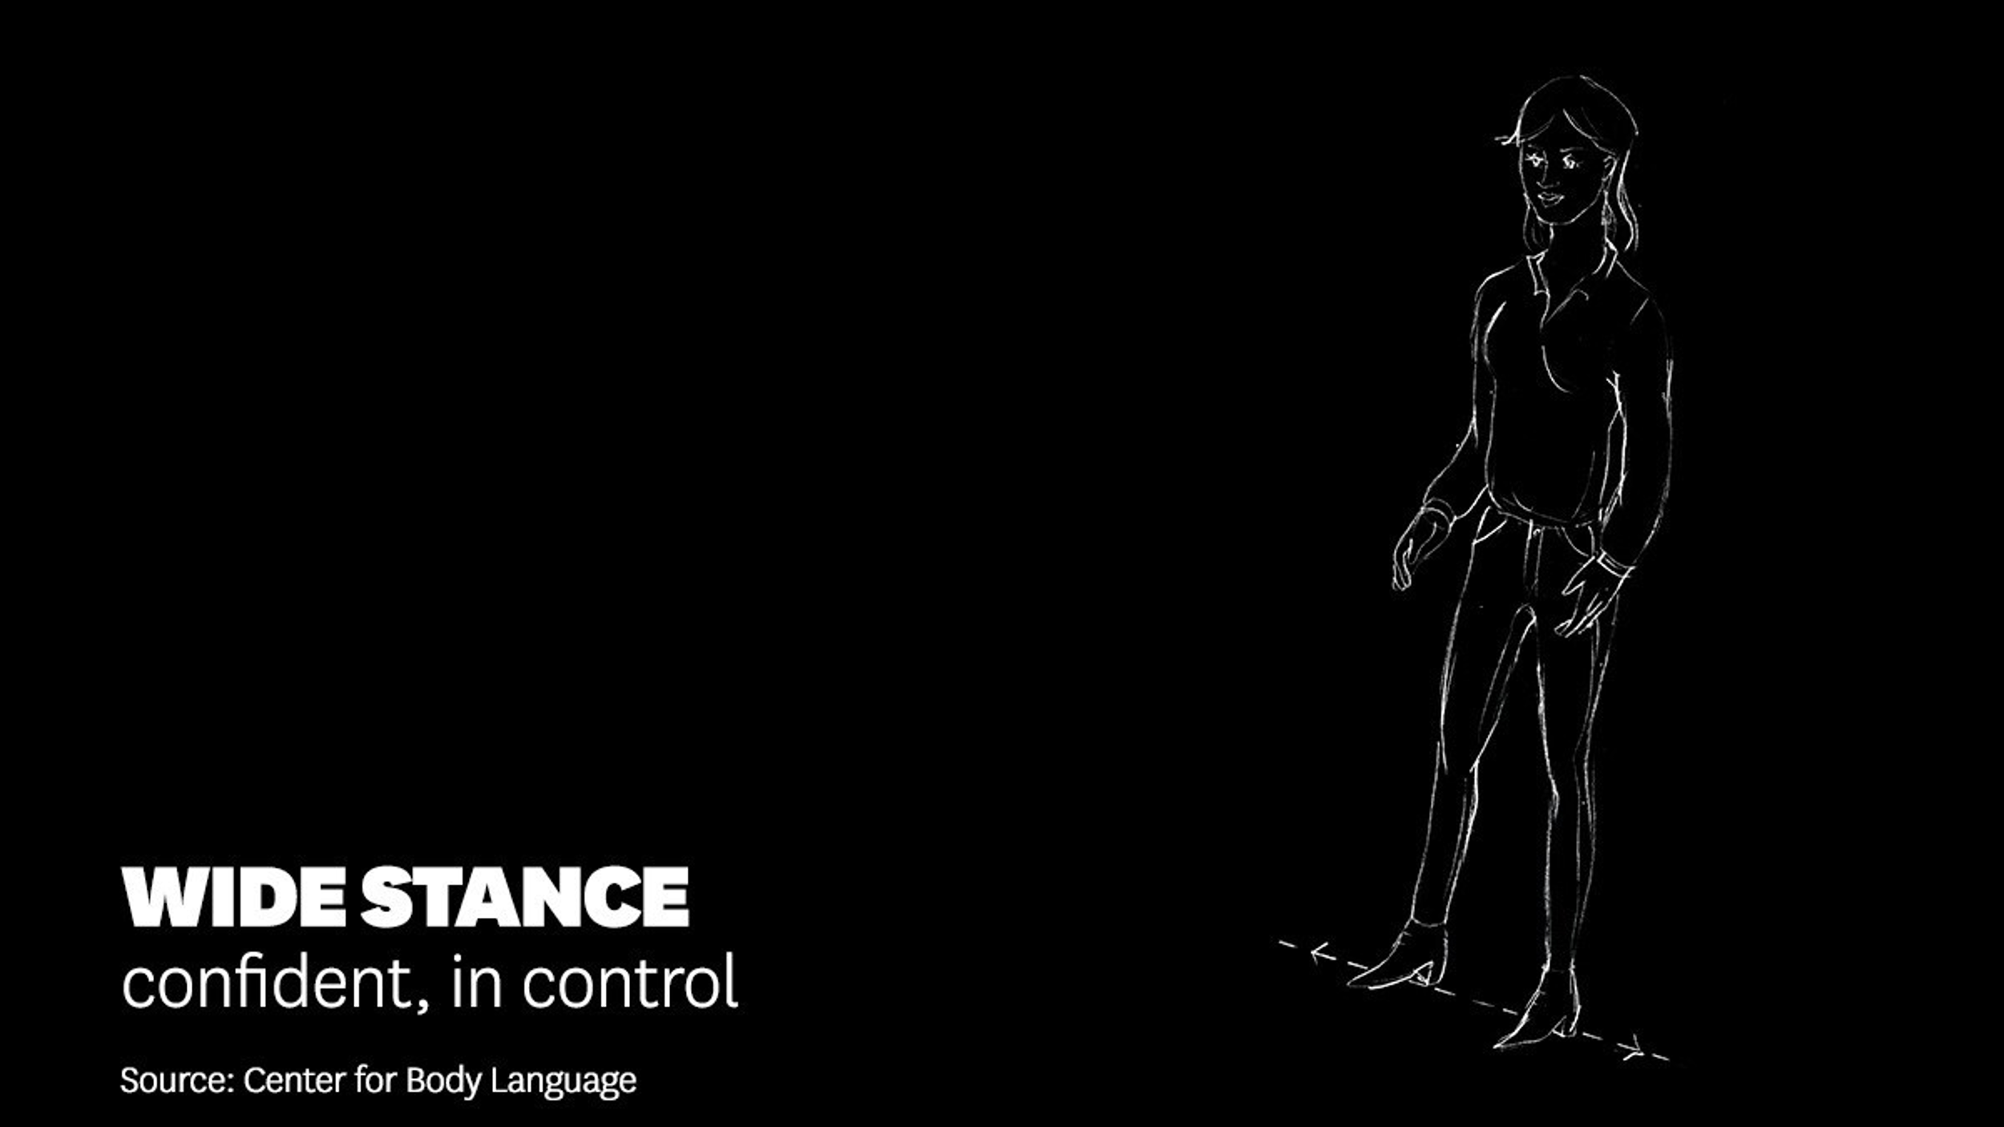

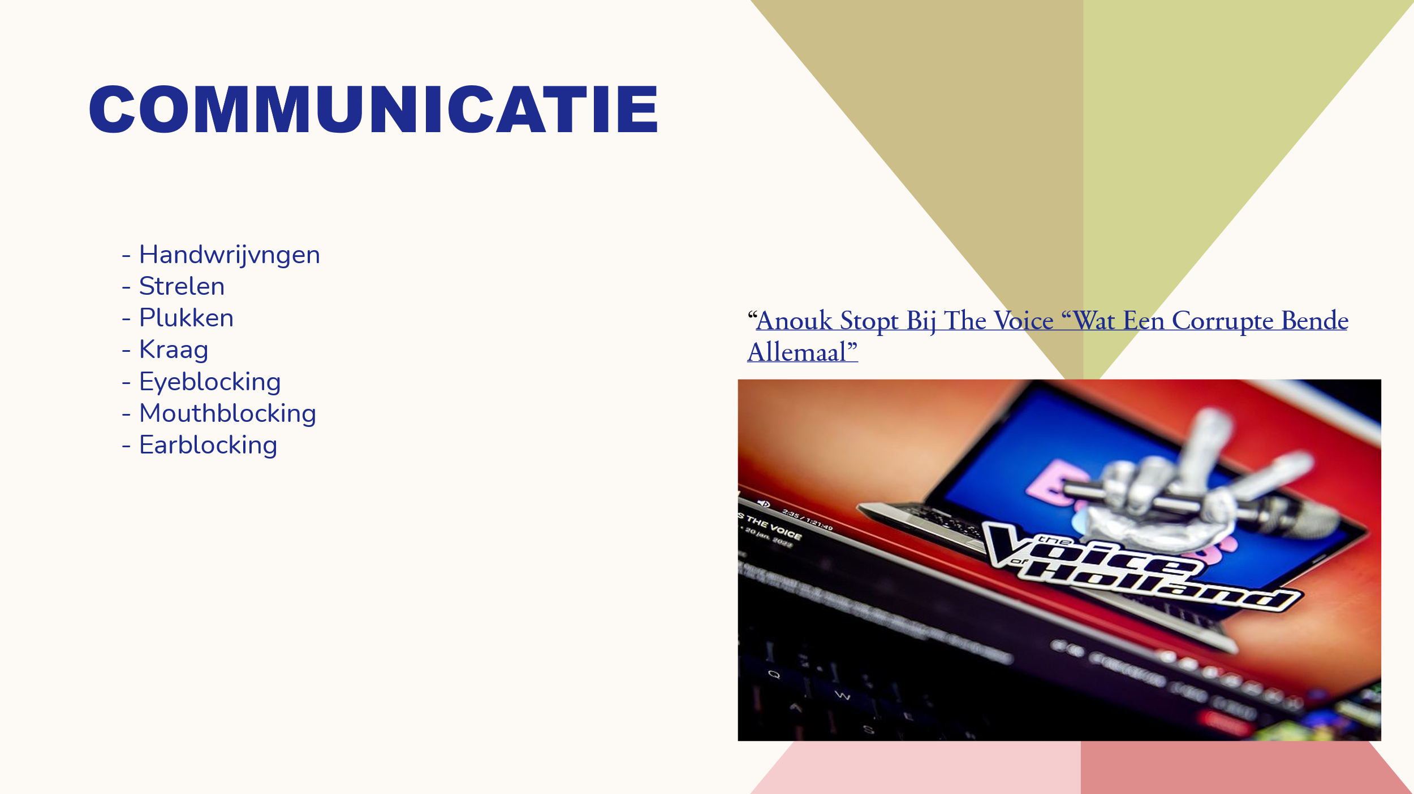
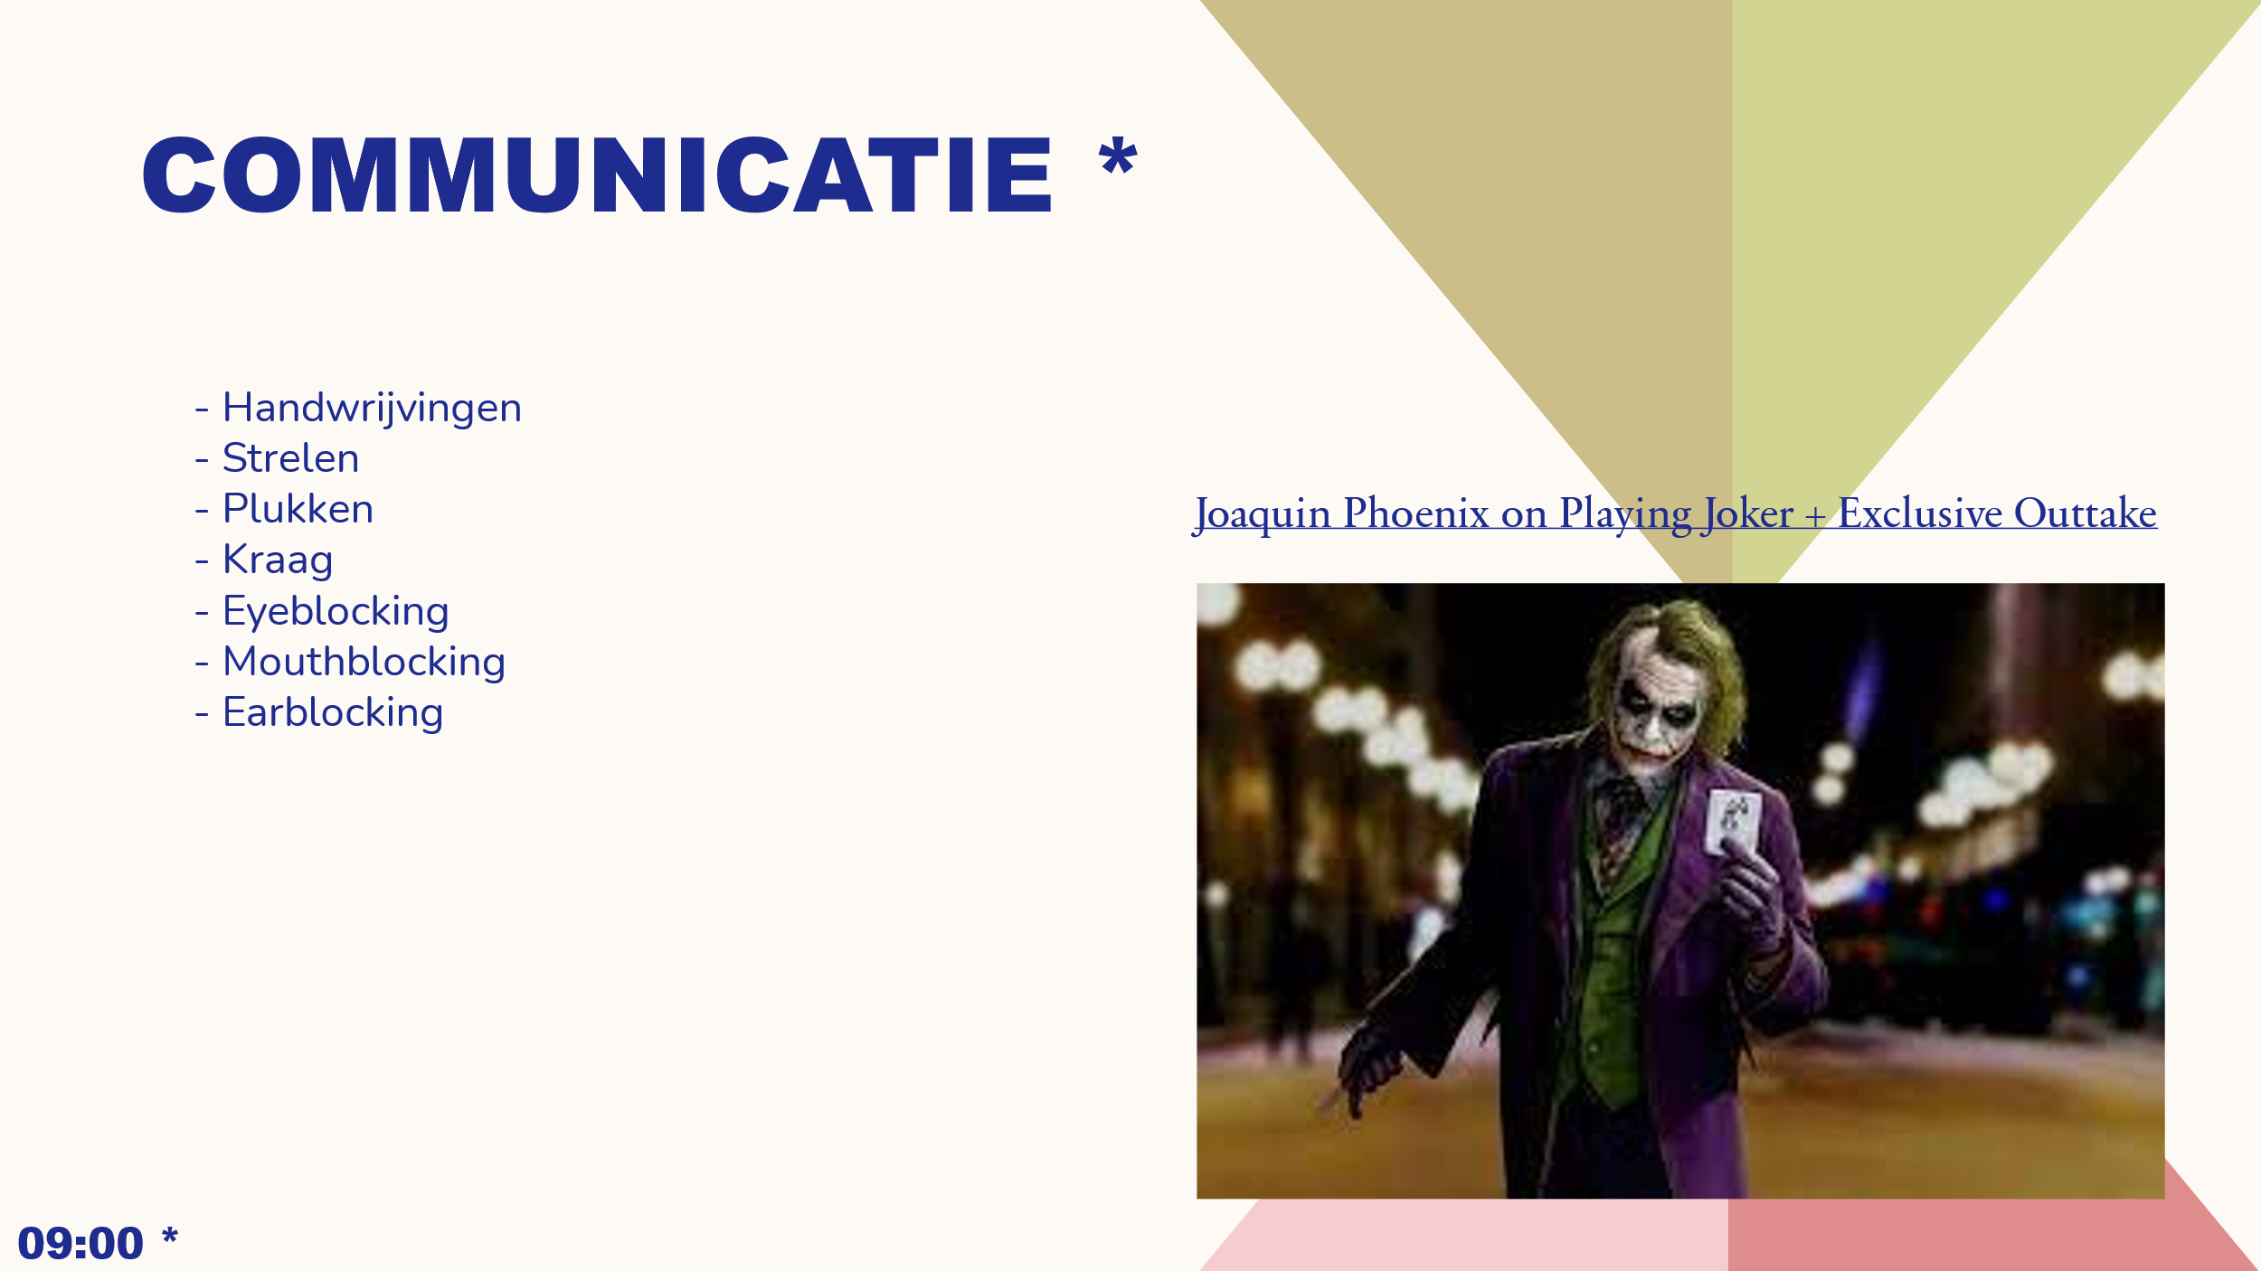
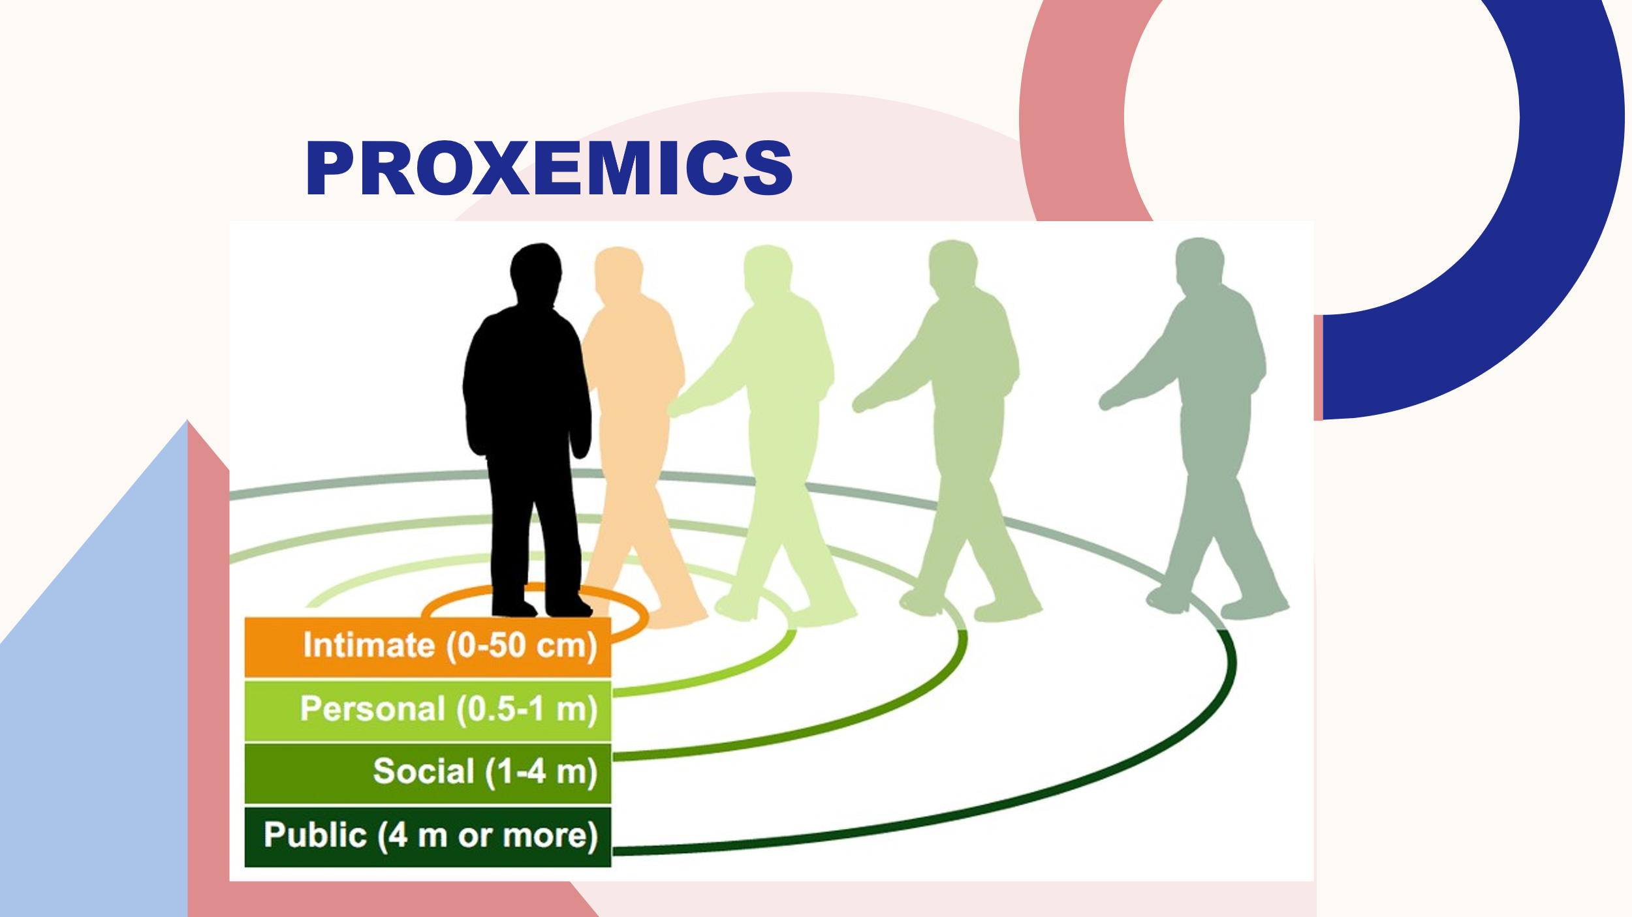
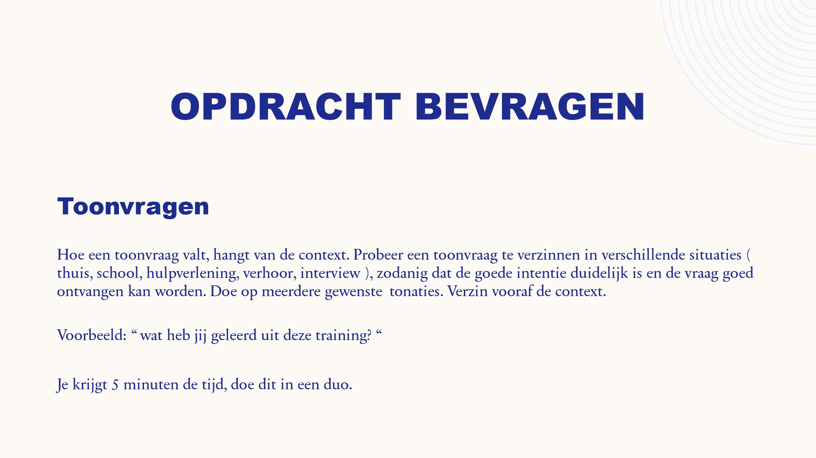
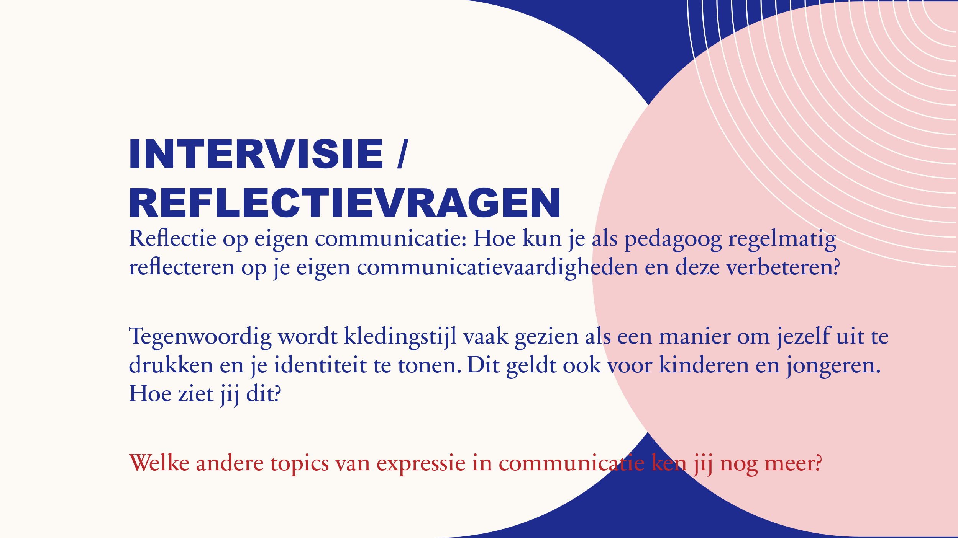

Bijlage reflectie

Ik wil mijn reflectie vanuit verschillende invalshoeken benaderen. Hoe hebben studenten het ervaren om betrokken te zijn bij dit onderzoek en wat hebben zij daarover te zeggen? Daarnaast, wat vonden zij, samen met enkele docenten, van mijn rol in dit onderwerp? Welke pedagogische handelingen waren zichtbaar en wat heb ik bijgedragen aan anderen, inclusief mijn eigen leerteam van de HU? Hoe heb ik de verbinding tussen praktijk en theorie gezocht? Waarom beschouw ik mijn onderzoeksmethode als de meest geschikte manier om ervaringen te verzamelen, binnen een veilige omgeving?
Op welke manier heb ik de ecologische kernwaarden toegepast in mijn werkgebied? En wat heeft het mij als pedagoog opgeleverd?

Als toekomstige ecologisch pedagoog heb ik gehandeld uit eigen kracht en onderzocht hoe ik anderen kan inspireren om bewust te worden van communicatie in hun dagelijkse praktische werk als docent, maar zeker ook als socialisatiefiguur op andere werkplekken. Ik heb daarbij verschillende perspectieven toegepast, waaronder die van theorie, studenten en collega’s, en heb een training aangeboden. Ik koos voor een training omdat dit een grote groep kan bereiken. Het verbeeldingsvermogen heb ikzelf en anderen zichtbaar gemaakt door inzichten op te doen vanuit praktijkonderzoek. De ervaringen van studenten en docenten hebben resultaten opgeleverd die aansloten bij de onderzochte theorieën, zoals kwetsbaarheid, straattaal, veranderende taal, non-verbale communicatie en pubertaal (om er maar een paar te noemen). Vanuit mijn pedagogisch perspectief vind ik de impact van taal het belangrijkste, omdat woorden kracht en betekenissen hebben. Ik ben hier kritisch op, omdat ik me goed kan voorstellen wat dit bij mijn doelgroep teweeg kan brengen. Dit voel ik ook aan vanuit mijn sensitiviteit. Als voorbeeld noem ik een reflectie op een opdracht vanuit mijn training, waarbij iemand op drie verschillende manieren in intonatie en non-verbale communicatie een vraag aan mij stelde. In plaats van me direct op de vraag te richten, concentreerde ik me op het gevoel dat me aanzette om te zien dat er meer achter de gesproken woorden schuilgaat.
Ik voel me verantwoordelijk en realiseer me dat ik slechts een deel van het geheel ben. Ik overdenk mijn acties om anderen aan te moedigen dezelfde verantwoordelijkheid te delen in de veelzijdige context waarin we werken. Mijn passie ligt bij de ontwikkeling van kinderen, waarbij ik me bewust ben van de belangrijke rol die ikzelf en anderen spelen bij het coachen, begeleiden en stimuleren. Communicatie speelt hierbij een cruciale rol. In mijn werk met adolescenten vormen gesprekken en reflecties de essentiële bouwstenen voor groei. "Zie je mij?", "Hoor je mij?"
Studenten waren enthousiast om deel te nemen aan dit onderzoek, en mijn docenten vonden het thema dat ik koos waardevol om aan bij te dragen. Studenten voelden zich gehoord en wilden graag bijdragen. Ze gaven aan dat er nog ruimte is voor verbetering op het gebied van communicatie tussen docenten en studenten, zelfs als het alleen al gaat om het sturen van gewenst gedrag met de juiste bewoordingen, en ook de uitdaging om als studenten docenten te corrigeren. Ik heb vertrouwen getoond door hun visies en ervaringen mee te nemen in de training die ik wilde aanbieden. Mijn bijdrage was niet alleen gebaseerd op droge feiten, maar ik heb ook relevante theorieën verzameld op basis van de resultaten van mijn onderzoek.
Ik vond mijn onderzoeksmethode in de onderwijssituatie het meest geschikt omdat ik niemand het gevoel wilde geven dat ze in de schijnwerpers stonden of dat ik inbreuk maakte waar anderen last van zouden kunnen hebben. Mijn collega's hebben het ook niet als extra belasting ervaren, omdat ze hun werk gewoon konden blijven doen, zij het met de aanvullende opdracht om meer aandacht te besteden aan uitspraken en signalen om hen heen. Deze aanpak schept vertrouwen en handhaaft tegelijkertijd een onveranderd werkklimaat waarin iedereen zichzelf kan zijn. Als je weet dat mensen kritisch naar je luisteren of kijken, ben je geneigd je bewust of onbewust aan te passen. Dit onderzoek heeft een neutrale setting gecreëerd waarin het echte beeld duidelijk wordt.
Ik nam de leiding om voor elkaar op te komen en niet te tolereren wat over de grenzen van moraliteit of ethiek gaat. Hiermee bedoel ik dat iedereen communiceert binnen normen en waarden, professionele ethiek, morele overtuigingen en standpunten. Het is eigenlijk zo, dat ik achteraf zie dat we altijd rekening moeten houden met de ander, vooral in ons werk. Zie de ander en hoor de ander, maar bovenal, ken de ander, inclusief hun achtergrond en persoonlijke ontwikkelingen. Wij zijn een voorbeeld voor onze doelgroep.
Hieronder n.a.v. mijn gegeven training feedback vanuit mijn deelnemers:
Je merkt dat wanneer jij aan het presenteren bent je in je element bent. Ik vond het fijn om de theorie die je gevonden/gebruikt had met ons deelde. Dit maakte mij ook weer bewust van hoe ik communiceer en het maakte mij bewust van hoeveel ik eigenlijk onbewust doe. Ik vond de gesprekken die tussendoor opkwamen ook zeker waardevol en fijn dat we die gesprekken tussendoor gewoon konden voeren. Je merkt dat jouw onderwerp leefde. Ook moet ik zeggen dat je goed voorbereid was en dat het voorwerk dat je allemaal hebt gedaan zeker waardevol was. Wel sluit ik mij aan bij Irene dat je iets meer je praktijk (probleem/vraag) meer had mogen meenemen in je presentatie. Daarin kan je ook goed laten zien wat je hebt gedaan en waarom en vanuit daar de koppeling kunnen maken tot jouw ontwikkeling als HBO Pedagoog. Maar voor nu was het ook zeker een waardevolle dag.
Hey Ben, ik ben niet bij jou presentatie geweest maar heb wel de PowerPoint doorgenomen die je mij gestuurd hebt. Hierin zie ik dat je veel theorie hebt onderzocht en hier ook de diepte ben ingegaan. Eerst de woorden van communicatie, daarna hoe het brein werkt en je hebt je verdiept in verbale en non-verbale communicatie. Leuk om te zien dat het niet alleen maal luisteren was maar dat er ook opdrachten tussen zaten!! Lekker bezig Ben
Hoi Ben, ik vond het een hele waardevolle demonstratie. Het was duidelijk dat je je enorm goed hebt ingelezen in de theorie. Je ziet dat je veel ervaring hebt met voor een groep/klas staan doordat ik het idee krijg dat het vertrouwt voelt. Communicatie is een groot begrip. Prettig om hier eens bij stil te staan. Je hebt me bewust gemaakt van de verschillende manieren van communicatie. Ik vond het erg leuk dat je ons liet observeren in jouw praktijk, we oefende met verschillende manieren van tonen en handen schudden. Je hebt me aan het denken gezet, dit ervaar ik als positief! Je mag trots zijn op je prestatie! Ga zo door.
Ben, bij deze mijn feedback op jouw presentatie. Uit de gedegen en goed doordachte voorbereiding + inrichting van het lokaal blijkt hoe goed jij je inleeft in de behoeften van de doelgroep waar je mee te maken hebt (liftsleutel, parkeerplaatsen, gebedsruimte, papieren naslagwerk) en hoe sterk empathisch je bent. Ik noem dat "sensing the climate". Een belangrijke kwaliteit van een pedagoog. Goed waarnemen wat er speelt en nodig is. Voor het "sensen" is ook een goed contact met jezelf nodig. Wat wil ik, wat kan ik en wat heb ik nodig? Ook dat doe je goed. Vanuit het "sensen" ga je naar "setting the climate" (de omgeving inrichten op een manier waardoor de ander uitnodigt en nieuwsgierig maakt). In de neurowetenschappen heet dat "primen"(de hersenen aanzetten). Ook dat had je goed gedaan. Ik werd erg nieuwsgierig door de inrichting van het lokaal. Dan de training zelf: Ik heb een hoofd waarin gedachten voortdurend alle kanten opschieten. Het had mij geholpen als je eerst had verteld over de pedagogische problematiek (de aanleiding van je beroepsopdracht) die je had geconstateerd op jouw werk. Dat helpt mij om te focussen en in het kaderen van mijn gedachten. Je besprak veel, zeer waardevolle en relevante!!! theoretische inzichten die helpend zijn om te zien wat er van belang is in de omgang met jouw doelgroep. Ik heb veel van je geleerd. Ik ben een praktijkmens en het was voor mij wel helpend geweest als je wat meer praktijkvoorbeelden had gegeven uit jouw eigen praktijk waardoor jouw handelen rondom dat thema meer duidelijk was geworden. Ik zag nu Ben, een dijk van een docent, maar had ook graag Ben de hbo-pedagoog gezien. De opdrachten die we kregen waren waardevol (observeren, handen schudden, rollenspel waarin we de met de verschillende toonaarden van een vraag speelden en het effect op de interactie). Je hebt haarfijn door wanneer je in moet gaan op de vraag of op de emotionele lading onder de vraag. Ook hieruit spreekt hoe krachtig je bent als beveiliger maar ook als pedagoog en vader. Wat mij nog wel puzzelt is de vraag waar jouw grens ligt als pedagoog. Ik gaf gisteren al aan dat ik je een enorme gever vindt. Waar komt dit vandaan? Mag je ook grenzen stellen en zorgen dat jouw eigen behoeften ook vervuld worden? En moet je jouw doelgroep altijd dienend helpen ontwikkelen of mag en moet je soms confronteren en bepaald gedrag afkappen. Ook dat kan m.i. voor veiligheid, bewustwording en ondersteuning zorgen. Onderzoek eens wat jouw dominante stijl is en wat de tegenpool is. Ik had gisteren het kernkwadrantenspel meegenomen. Dat kan je hier goed voor gebruiken. Misschien goed om dit spel over 2 weken in het leerteam eens te spelen en te oefenen met een andere begeleidingsstijl. Kortom... een zeer waardevolle dag waarin ik veel geleerd heb over jou, jouwdoelgroep en de communicatie met pubers. DANK!
Mijn reflectie op de feedback van mijn deelnemers. Hier trek ik mijn conclusie uit hoe ik in mijn eindproduct mijn doel heb bereikt en waarin ik door mag ontwikkelen in de toekomst.
Ik waardeer de theoretische inhoud zeer, maar ik ben me ervan bewust dat de praktijk meer zichtbaar moet zijn. Desondanks geloof ik dat ik niet per se veel praktijkvoorbeelden hoef te laten zien, zolang de rode draad maar duidelijk is. Mijn onderzoek heeft binnen mijn dagelijkse praktijk een verschuiving van onbewuste acceptatie naar bewuste kritiek op het gebied van communicatie teweeggebracht, en dat is een succes. Voor mijn volgende eindproduct zal ik zorgvuldig nadenken over een andere vorm. Tot nu toe heb ik een training aangeboden en eerder een presentatie gegeven. Voor mijn vervolgstappen als ondernemende professional zal ik een innovatieve benadering zoeken waarbij ik rekening houd met de kritische feedback op mijn stijl.
Dit is mijn reflectie.

Hoe verwijs ik binnen mijn handelingen m.b.t. de gedragscode en of meldcode van mijn werklocatie?

Gedragscode: Albeda. (2020).

Juist vanwege de centrale rol die onze eigen beleving van ‘goed’ en ‘fout’ speelt, willen we een proces op gang brengen van bewustwording en dialoog. Integriteit is niet zwart-wit, maar ontstaat en groeit door met elkaar in gesprek te gaan en de dilemma’s die ermee samenhangen te bespreken.
De integriteitscode bevat daarom geen nieuwe set specifieke gedragsregels, maar algemene richtlijnen die ons gezamenlijk kunnen helpen bepalen wat wel en niet acceptabel is. En ertoe aan zet om bij twijfel zaken
bespreekbaar te maken. Het gaat erom dat medewerkers/-sters zich bewust zijn van situaties waarbij de integriteit in het geding komt of kan komen en zij zich steeds voor hun gedrag zo transparant mogelijk kunnen en willen verantwoorden. De code is vooral een denkraam op basis waarvan medewerkers/-sters zelf hun beslissingen moeten nemen en toetsen. Daarmee vormt de integriteitscode vooral het startpunt van een proces van bewustwording, van bespreken en bespreekbaar maken.

In je werk kom je soms met gevoelige informatie in aanraking. Daarvan is onder meer sprake wanneer informatie valt onder de Wet bescherming persoonsgegevens, bij vertrouwelijke informatie over Albeda en/of relaties daarvan, bij functioneel vertrouwelijke berichtgeving tussen medewerkers/-sters en/of de organen van Albeda en bij vertrouwelijke informatie over medewerkers/-sters en/of studenten van Albeda.

Ook de omgang met social media vraagt expliciet de aandacht. Bedenk dat uitingen zich in een rap tempo breed kunnen verspreiden en zowel positieve als negatieve effecten hebben op de reputatie van Albeda. Het
uitgangspunt is dat Albeda-medewerkers als professionals zelf weten hoe zij verstandig om moeten gaan met social media. Het digitale gedrag op social media wijkt niet af van hoe we op school met elkaar omgaan. Verdere verdieping op dit onderwerp zal plaatsvinden in het nog te verschijnen protocol social media.

Een integriteitscode krijgt pas echt waarde en betekenis wanneer deze ‘doorleefd’ is in de organisatie. Zoals
aangegeven willen we een proces van bewustwording en dialoog op gang brengen. We roepen leidinggevenden op de code met hun teams te bespreken en vragen medewerkers/-sters tegelijkertijd op om zaken die in de praktijk twijfel oproepen openhartig met de leidinggevende te bespreken. Veel van de thema’s uit de integriteitscode zullen wellicht als vanzelfsprekend ervaren worden, maar op sommige punten zal de vraag “wat betekent dit voor mij?” het bewustzijn van wat integer gedrag inhoudt vergroten. Het bespreken van voorbeelden met elkaar leidt tot scherpte in het debat hierover. Maak met elkaar helder wat nu nog grijs is. Daardoor zijn we individueel en met elkaar nog beter in staat om in ons dagelijks handelen de juiste beslissingen te nemen op een zorgvuldige en uitlegbare manier.

Meldcode: Albeda. (2020).

2.1 Veiligheidswijzer huiselijk geweld studenten Albeda

‘Jouw veiligheid is onze zorg’

Zorgen over veiligheid van de student

We spreken over zorgen over de veiligheid van de student als een van onze studenten huiselijk
geweld meemaakt in de rol van slachtoffer en/of getuige. Huiselijk geweld is geweld dat wordt
gepleegd door iemand uit de huiselijke kring van het slachtoffer. Bespreek je zorgen
Heb je zorgen over de veiligheid van een student? Bespreek je zorgen met een
Aandacht functionaris of schoolmaatschappelijk werker van Albeda.

Samen signalen in kaart brengen

Zijn er concrete zorgen over de veiligheid van de student? Dan brengt de medewerker die deze
zorgen heeft, samen met de aandacht functionaris of schoolmaatschappelijk werker, de signalen
voor de vermoedens van huiselijk geweld in kaart. Zo wordt vastgesteld waar de zorgen over
gaan en waar deze op zijn gebaseerd.
Vaststellen of er sprake is van onveilige situatie
Op basis van het in kaart brengen van de signalen wordt vastgesteld of er sprake is van een
onveilige situatie.

Aandacht functionaris neemt contact op met de schoolmaatschappelijk werker of andersom
Is er sprake van een onveilige situatie? Dan neemt de aandacht functionaris contact op met de
Als er ook sprake is van onveiligheid op school of stage, informeert de manager
Ondersteuning Trajectbureau de stafafdeling Integrale Veiligheid.

